Міністерство освіти і науки України
Київський національний університет імені Тараса Шевченка
ЗВІТ
про виконання лабораторної роботи №1
з дисципліни
«Організація баз даних»
Тема: «Контекстна, логічна та фізична моделі бази даних
системи моніторингу мережевого обладнання та ДБЖ
NetGuard Monitor»
Перевірив:  ______________________ | Виконав:  студент 3 курсу  групи ІР-31  Микитенко Ілля Андрійович
Київ 2026

1. Мета та завдання роботи
Мета роботи — набути практичних навичок проєктування реляційної бази даних (БД) на трьох рівнях абстракції — контекстному (концептуальному), логічному та фізичному — на прикладі БД системи моніторингу мережевого обладнання та джерел безперебійного живлення (ДБЖ) інтернет-провайдера NetGuard Monitor, а також сформулювати функціональні вимоги до програмної реалізації спроєктованої БД, яку буде виконано в лабораторній роботі №2.
Завдання роботи:
- проаналізувати предметну область і визначити інформаційні потреби користувачів та сервісів системи;
- побудувати контекстну модель БД: контекстну діаграму потоків даних і ER-модель у нотації Чена;
- побудувати логічну модель: перетворити ER-модель на реляційну схему, нормалізувати відношення щонайменше до третьої нормальної форми (3НФ), визначити ключі та обмеження цілісності;
- побудувати фізичну модель для СУБД PostgreSQL: обрати типи даних, індекси й спосіб секціонування, оцінити обсяг даних, розробити DDL-скрипт і перевірити його на СУБД;
- описати таблиці БД із зазначенням типів даних та обмежень;
- сформулювати висновки та функціональні вимоги до програмної реалізації БД.
Вихідні дані — специфікація вимог (SRS), архітектура IoT-рішення та моделі UML/IDEF1X, розроблені в лабораторних роботах №1–4 з дисципліни «Технології створення програмних продуктів» (далі — ЛР1–ЛР4 ТСПП): функціональні вимоги FR-01…FR-12, системні вимоги SR-04.1…SR-10.1, нефункціональні вимоги NFR-01…NFR-06, попередня структура БД із 8 таблиць, а також YAML-файл конфігурації SNMP, з якого Polling Service отримує параметри опитування (ЛР4 ТСПП).

2. Аналіз предметної області

2.1 Опис предметної області
NetGuard Monitor — внутрішня система малого інтернет-провайдера, що має один центр обробки даних (ЦОД) і кілька районних вузлів доступу. Сервіс опитування (Polling Service) щонайменше раз на 60 с зчитує за протоколом SNMP показники активного мережевого обладнання (комутатори, маршрутизатори, ONU) і ДБЖ (заряд і напруга АКБ, вхідна та вихідна напруга, навантаження, температура). Сервіс аналізу (Alerting Service) порівнює показники з пороговими значеннями, які адміністратор задає для типу обладнання, і в разі порушення реєструє інцидент. Інцидент проходить життєвий цикл «новий → (ескальований) → прийнятий → усунений → закритий»; про нього сервіс сповіщень (Notification Service) інформує інженерів через веб-панель, e-mail і Telegram. Зміни стану, дії користувачів і зміни конфігурації фіксуються в журналі подій, на основі якого та історії показників формуються звіти.
Параметри опитування — облікові дані SNMP, шаблони опитування (які OID відповідають яким метрикам для кожного типу обладнання) та перелік пристроїв — задаються декларативно у YAML-файлі snmp_config.yaml. Файл зберігається в репозиторії разом із конфігурацією docker compose і монтується в контейнер Polling Service. БД має зберігати застосовані версії цієї конфігурації та пов’язувати з ними обладнання.
БД є спільним сховищем для всіх мікросервісів системи (архітектура, ЛР2 ТСПП) і повинна забезпечувати: цілісність даних про обладнання та інциденти; швидкий запис потоку телеметрії від парку до 500 одиниць обладнання (NFR-01); швидке читання поточного стану та історії показників; зберігання історії телеметрії протягом року на сервері з диском 100 ГБ (NFR-02).

2.2 Інформаційні потреби
Інформаційні потреби виведено з функціональних і системних вимог SRS: для кожної вимоги визначено дані, які БД повинна зберігати (табл. 1).
Таблиця 1 — Інформаційні потреби системи
Вимога | Інформаційна потреба | Дані, що зберігаються в БД
FR-01, FR-11 | Автентифікація, ролі, блокування користувачів | Користувачі, ролі, хеш пароля, ознака активності
FR-02 | Облік мережевого обладнання | Обладнання, типи, вузли (локації), параметри SNMP
FR-03 | Облік ДБЖ | Паспортні характеристики ДБЖ: потужність, ємність і кількість АКБ
FR-04, SR-04.1, SR-04.2 | Збір телеметрії, облік недоступності | Показники з часовою міткою, лічильник невдалих опитувань
FR-04, ЛР4 ТСПП | Конфігурація SNMP-опитування з YAML-файлу | Версії файлу (контрольна сума, вміст), облікові дані без секретів, шаблони «метрика → OID» для типів обладнання
FR-05 | Поточний стан обладнання | Статус пристрою, час останньої відповіді, останні значення метрик
FR-06 | Порогові значення | Межі норми для пари «тип обладнання — метрика», рівень критичності
FR-07, SR-07.1, SR-07.2 | Сповіщення, антифлуд | Сповіщення за каналами, стан доставки, час відправлення
FR-08 | Обробка інцидентів | Інциденти, статус, моменти переходів, відповідальний, коментар
FR-09 | Журнал подій | Події з типом, часом, користувачем, обладнанням, деталями
FR-10, SR-10.1 | Звітність | Агрегати на основі інцидентів, показників і журналу
FR-12 | Графіки показників | Історія значень метрики пристрою за період

2.3 Уточнення попередньої структури даних
Попередня структура БД (додаток А ЛР1 ТСПП, модель IDEF1X ЛР4 ТСПП) містила 8 таблиць. Під час проєктування на рівні дисципліни «Організація баз даних» її уточнено (табл. 2); у результаті БД складається з 15 таблиць.
Таблиця 2 — Зміни відносно попередньої структури
Елемент попередньої структури | Зміна | Обґрунтування
Текстове поле metric_name у threshold і metric_reading | Довідник metric (код, назва, одиниця виміру) | Усунення дублювання та аномалій оновлення (3НФ); SMALLINT замість рядка зменшує найбільшу таблицю
Атрибути ДБЖ (FR-03) не мали місця зберігання | Підтип ups_details (1:1 з equipment) | Характеристики ДБЖ не притаманні комутаторам; без підтипу більшість рядків мала б порожні поля
incident.threshold_id обов’язковий | Допускає NULL; додано тип інциденту і моменти переходів статусів | Інцидент недоступності (SR-04.2) не пов’язаний з порогом; діаграма станів потребує фіксації часу переходів
Сповіщення не зберігалися | Таблиця notification | FR-07; антифлуд (SR-07.2) і ескалація потребують історії відправлень
Журнал подій не мав таблиці | Таблиця event_log | FR-09: фільтрація подій за датою, вузлом, типом
Параметри SNMP (версія, community) не мали місця зберігання; опитування описано YAML-файлом (ЛР4) | Таблиці snmp_config, snmp_credential, snmp_oid_map; equipment посилається на облікові дані та версію файлу | Зв’язок БД із YAML-конфігурацією; шаблони опитування за прикладом PRTG і NUT (ЛР3); секрети не зберігаються в БД
Сурогатний ключ metric_reading.id | Природний ключ (equipment_id, metric_id, read_at) | Економія 8 байт і одного індексу на рядок; ключ збігається з основним запитом — історією показника

3. Контекстна модель бази даних
Контекстна (концептуальна, інфологічна) модель описує БД на найвищому рівні абстракції, незалежно від СУБД: які об’єкти предметної області відображаються в БД, хто її наповнює та використовує і як об’єкти пов’язані між собою. Модель складається з контекстної діаграми, що визначає межі БД та потоки даних, і ER-діаграми в нотації Чена.

3.1 Контекстна діаграма
На контекстній діаграмі (рис. 1) БД зображено єдиним сховищем у межах контуру «Межа бази даних». Безпосередньо з БД працюють лише п’ять сервісів системи. Люди (інженер, адміністратор) і зовнішні системи (SNMP-агенти, канали доставки повідомлень) взаємодіють з даними тільки через сервіси. Тому доступ до даних можна контролювати на рівні СУБД через окремі облікові записи сервісів. YAML-файл конфігурації SNMP редагує адміністратор (через git), а читає й застосовує до БД Polling Service.

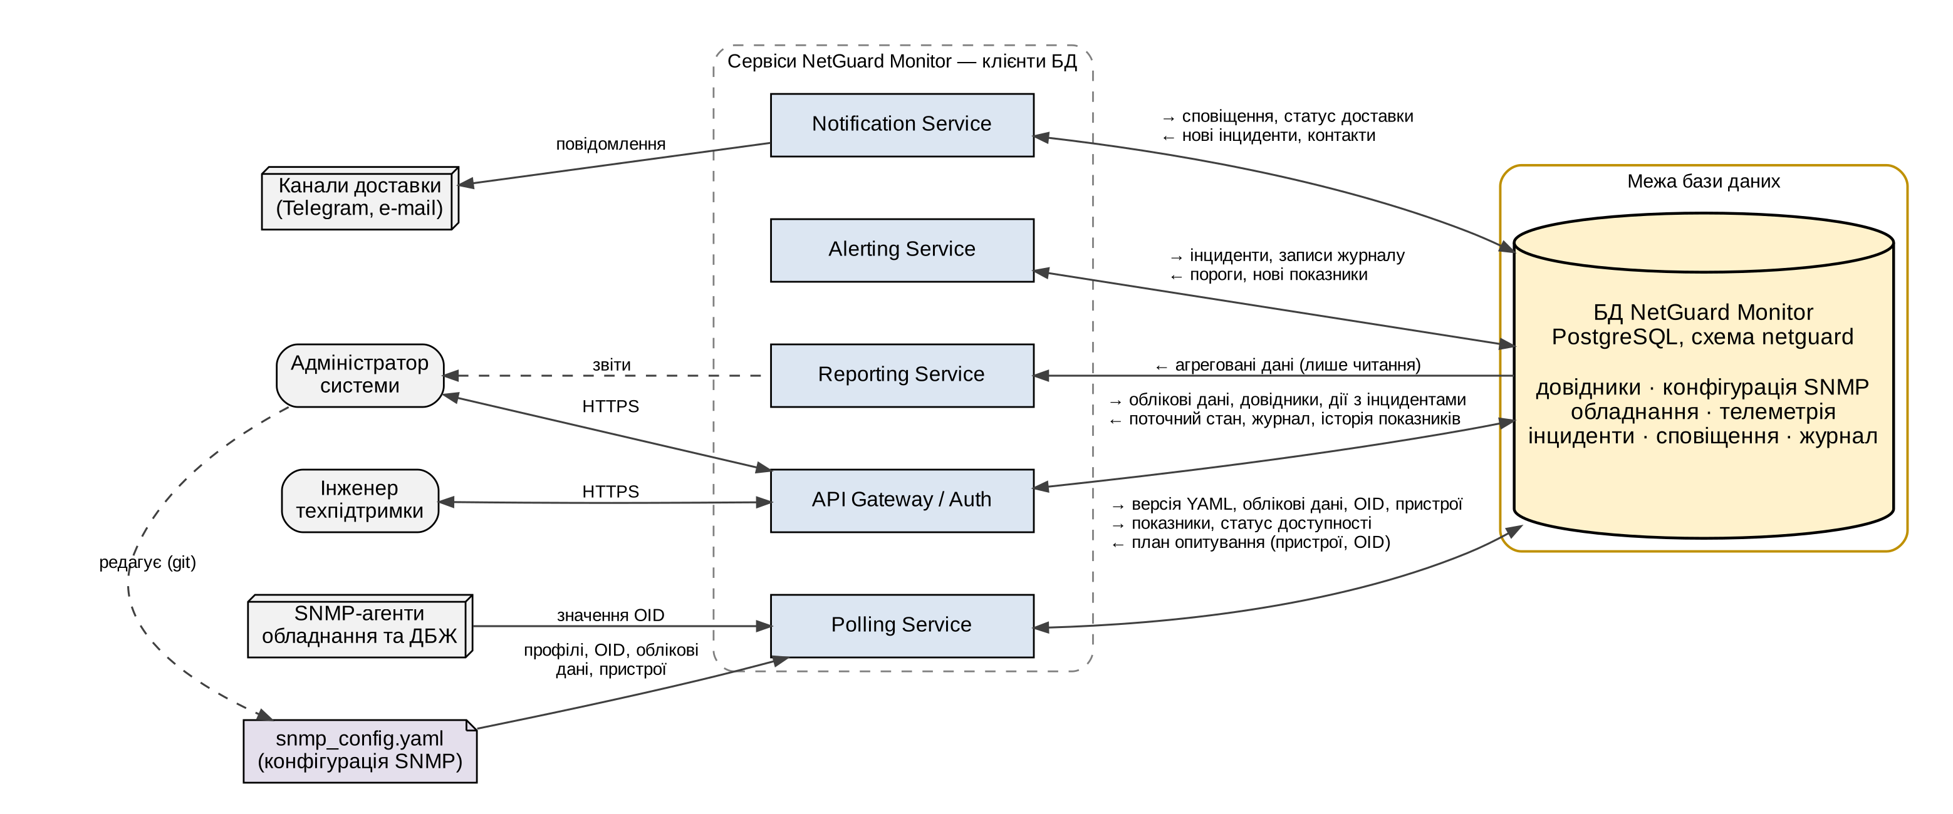
Рисунок 1 — Контекстна діаграма бази даних NetGuard Monitor

Позначення «→» на потоці — дані, що записуються в БД; «←» — дані, що читаються з БД. Перелік потоків і таблиць, які вони зачіпають, наведено в табл. 3.
Таблиця 3 — Потоки даних між клієнтами та БД
Клієнт БД | Записує в БД | Читає з БД | Основні таблиці
Polling Service | Версії YAML-конфігурації, облікові дані, шаблони OID, пристрої; показники телеметрії, статус, лічильник невдалих опитувань | План опитування: активні пристрої, облікові дані, OID метрик | snmp_config, snmp_credential, snmp_oid_map, equipment, metric_reading
Alerting Service | Інциденти, записи журналу | Активні пороги, нові показники | threshold, metric_reading, incident, event_log
Notification Service | Сповіщення, стан доставки | Нові інциденти, контакти та ролі користувачів | incident, notification, users
API Gateway / Auth | Користувачі, довідники, обладнання, пороги, дії з інцидентами | Поточний стан, інциденти, журнал, історія показників | Усі таблиці
Reporting Service | — (лише читання) | Агрегати інцидентів, показників і журналу | incident, metric_reading, event_log

3.2 Зв’язок БД із YAML-файлом конфігурації SNMP
Конфігурацію SNMP-опитування винесено в окремий YAML-файл config/snmp_config.yaml (ЛР4 ТСПП). Файл описує, як опитувати обладнання, і зберігається під контролем версій. БД зберігає застосовані версії файлу та нормалізовані дані з нього, з якими сервіси працюють під час роботи: Polling Service будує план опитування з таблиць БД, а журнал подій і звіти показують, за якою версією конфігурації опитувався пристрій. Фрагмент файлу:
version: 1
defaults:
port: 161
poll_interval_s: 60
offline_after_failures: 3
credentials:
ups-v3:
version: v3
username: netguard-poller
auth_protocol: SHA256
priv_protocol: AES
secret: ${SNMP_UPS_V3_SECRET} # секрет — лише посилання на змінну середовища
profiles:
apc-symmetra-px:
name: ДБЖ APC Symmetra PX
category: ups
mib: PowerNet-MIB
metrics:
battery_charge: { oid: 1.3.6.1.4.1.318.1.1.1.2.2.1.0 }
battery_runtime: { oid: 1.3.6.1.4.1.318.1.1.1.2.2.3.0, scale: 0.01 }
devices:
- name: UPS-DC-01
ip: 10.0.0.10
location: ЦОД
profile: apc-symmetra-px
credential: ups-v3

Відповідність розділів файлу та об’єктів БД наведено в табл. 4.
Таблиця 4 — Відповідність YAML-файлу конфігурації SNMP та об’єктів БД
Розділ / ключ YAML | Таблиця, поля БД | Правило синхронізації
Файл цілком; version | snmp_config (sha256, content, file_path, format_version) | Нова версія, якщо змінилася контрольна сума; попередня деактивується
defaults.port, defaults.poll_interval_s | equipment.snmp_port, equipment.poll_interval_s | Значення для пристроїв без перевизначення в devices
defaults.timeout_ms, retries, offline_after_failures | snmp_config.content | Читаються Polling Service з активної версії
credentials.<ім’я> | snmp_credential (name, snmp_version, username, auth_protocol, priv_protocol) | Upsert за name; відсутні у файлі видаляються (RESTRICT, якщо використовуються)
credentials.<ім’я>.secret: ${VAR} | snmp_credential.secret_ref = VAR | Відкритий секрет у файлі — помилка перевірки
profiles.<ключ> (name, category, vendor, mib) | equipment_type (snmp_profile, name, category, vendor, snmp_mib) | Upsert за snmp_profile
profiles.<ключ>.metrics.<код> (oid, scale) | snmp_oid_map (metric_id за metric.code, oid, scale) | Повна заміна шаблону профілю; невідомий код метрики — відкат
devices[] (name, ip, location, profile, credential, poll_interval_s) | equipment (name, ip_address, location_id, type_id, credential_id, config_id, poll_interval_s) | Upsert за ip_address; зниклі з файлу — is_active = FALSE
Подія застосування | event_log (config_change) | Запис із номером версії та контрольною сумою

Polling Service застосовує файл під час старту та після кожної його зміни:
- Прочитати файл і обчислити SHA-256. Якщо версія з такою контрольною сумою вже є в snmp_config, нічого не змінювати.
- Розібрати YAML і перевірити структуру: обов’язкові розділи, секрети лише у вигляді ${VAR}.
- В одній транзакції: деактивувати попередню версію; додати рядок snmp_config із вмістом файлу (JSONB); синхронізувати snmp_credential, equipment_type, snmp_oid_map та equipment за правилами табл. 4; записати подію config_change у event_log.
- За будь-якої помилки (невідомий вузол, метрика чи профіль, порушення CHECK або FK) відкотити транзакцію: активною лишається попередня версія, і опитування триває за нею.
Посилальну цілісність між файлом і БД забезпечують зовнішні ключі: вузол, профіль, метрика й обліковий запис, указані у файлі, мають існувати в БД, інакше вставка порушує NOT NULL або FK і транзакція відкочується. Зв’язок перевірено прототипом завантажувача tools/snmp_config_sync.py на PostgreSQL 16 (табл. 5).
Таблиця 5 — Перевірка зв’язку БД із YAML-файлом
Сценарій | Результат
Перше застосування config/snmp_config.yaml | Версія 1 активна; створено 2 облікові записи, 2 профілі, 10 шаблонів OID, 4 пристрої
Повторне застосування того самого файлу | Пропуск: контрольна сума вже зареєстрована
Змінений файл: прибрано пристрій, змінено множник OID | Версія 2 активна, версія 1 — в історії; пристрій деактивовано (не видалено); множник оновлено; 2 події в журналі
Невідомий код метрики в профілі | Порушення NOT NULL у snmp_oid_map, відкат; активною лишилася версія 2
Відкритий секрет (secret: public) | Відмова на етапі перевірки, БД не змінюється
Прибрано обліковий запис, що використовується | Порушення fk_equipment_credential (RESTRICT), відкат; активною лишилася версія 2

3.3 Сутності предметної області
За результатами аналізу інформаційних потреб виділено 15 сутностей (табл. 6). Для кожної визначено природний ідентифікатор — атрибут або сукупність атрибутів, що однозначно визначає екземпляр сутності в предметній області.
Таблиця 6 — Сутності предметної області
Сутність | Опис | Природний ідентифікатор | Таблиця
РОЛЬ | Набір повноважень користувача («Сапорт», «Адміністратор») | Код ролі | roles
КОРИСТУВАЧ | Інженер або адміністратор, що працює з системою | Логін | users
ЛОКАЦІЯ | Вузол провайдера: ЦОД або районний вузол доступу | Назва | locations
ТИП ОБЛАДНАННЯ | Модель/клас пристроїв зі спільним профілем SNMP і порогами | Назва | equipment_type
КОНФІГУРАЦІЯ SNMP | Застосована версія YAML-файлу конфігурації опитування | Контрольна сума SHA-256 | snmp_config
ОБЛІКОВИЙ ЗАПИС SNMP | Параметри доступу до SNMP-агентів: версія, USM, посилання на секрет | Ім’я в YAML | snmp_credential
ШАБЛОН ОПИТУВАННЯ | OID і множник, з яких метрика зчитується для типу обладнання | Тип + метрика | snmp_oid_map
ОБЛАДНАННЯ | Конкретний пристрій, що опитується за SNMP | IP-адреса; ім’я | equipment
ДБЖ | Уточнення (підтип) обладнання з паспортними характеристиками | Ідентифікатор обладнання | ups_details
МЕТРИКА | Вимірювана величина з одиницею виміру | Код | metric
ПОРІГ | Межі норми метрики для типу обладнання й рівня критичності | Тип + метрика + рівень | threshold
ПОКАЗНИК | Значення метрики пристрою в певний момент часу | Обладнання + метрика + час | metric_reading
ІНЦИДЕНТ | Зафіксоване відхилення показника або недоступність пристрою | Номер | incident
СПОВІЩЕННЯ | Повідомлення користувачу про інцидент певним каналом | Номер | notification
ПОДІЯ ЖУРНАЛУ | Запис про зміну стану, дію користувача, зміну конфігурації | Номер | event_log

3.4 ER-діаграма в нотації Чена
ER-діаграму наведено на рис. 2. Прямокутник позначає сутність, подвійний прямокутник — слабку сутність, що ідентифікується через власника; ромб — зв’язок, подвійний ромб — ідентифікуючий зв’язок; біля ліній указано кардинальність (1, N, 0..1). Атрибути на діаграмі не показано, щоб вона лишалася читабельною: їх наведено в логічній моделі (розділ 4).

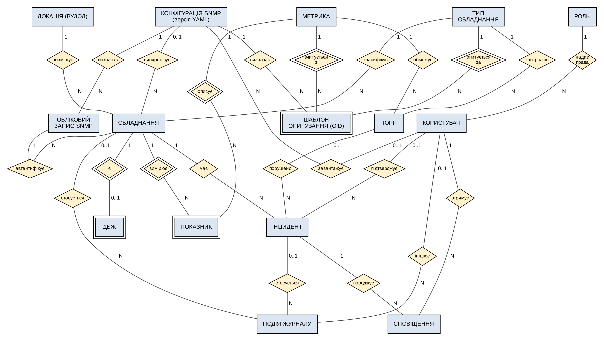
Рисунок 2 — Концептуальна ER-модель (нотація Чена)

Таблиця 7 — Зв’язки між сутностями
Зв’язок | Сутності | Кардинальність | Участь / примітка
надає права | РОЛЬ — КОРИСТУВАЧ | 1 : N | Кожен користувач обов’язково має роль
розміщує | ЛОКАЦІЯ — ОБЛАДНАННЯ | 1 : N | Обов’язкова для обладнання
класифікує | ТИП ОБЛАДНАННЯ — ОБЛАДНАННЯ | 1 : N | Обов’язкова для обладнання
є (уточнення) | ОБЛАДНАННЯ — ДБЖ | 1 : 0..1 | Ідентифікуючий; ДБЖ не існує без обладнання
контролює | ТИП ОБЛАДНАННЯ — ПОРІГ | 1 : N | Обов’язкова для порогу
обмежує | МЕТРИКА — ПОРІГ | 1 : N | Обов’язкова для порогу
вимірює | ОБЛАДНАННЯ — ПОКАЗНИК | 1 : N | Ідентифікуючий
описує | МЕТРИКА — ПОКАЗНИК | 1 : N | Ідентифікуючий
має | ОБЛАДНАННЯ — ІНЦИДЕНТ | 1 : N | Обов’язкова для інциденту
порушено | ПОРІГ — ІНЦИДЕНТ | 0..1 : N | Лише для інцидентів типу «поріг»
підтверджує | КОРИСТУВАЧ — ІНЦИДЕНТ | 0..1 : N | З моменту прийняття інциденту
породжує | ІНЦИДЕНТ — СПОВІЩЕННЯ | 1 : N | Обов’язкова для сповіщення
отримує | КОРИСТУВАЧ — СПОВІЩЕННЯ | 1 : N | Обов’язкова для сповіщення
ініціює | КОРИСТУВАЧ — ПОДІЯ ЖУРНАЛУ | 0..1 : N | Системні події не мають ініціатора
стосується | ОБЛАДНАННЯ — ПОДІЯ ЖУРНАЛУ | 0..1 : N | Необов’язкова
стосується | ІНЦИДЕНТ — ПОДІЯ ЖУРНАЛУ | 0..1 : N | Необов’язкова
завантажує | КОРИСТУВАЧ — КОНФІГУРАЦІЯ SNMP | 0..1 : N | Без користувача — автоматичне застосування
визначає | КОНФІГУРАЦІЯ SNMP — ОБЛІКОВИЙ ЗАПИС SNMP | 1 : N | Обов’язкова для облікового запису
визначає | КОНФІГУРАЦІЯ SNMP — ШАБЛОН ОПИТУВАННЯ | 1 : N | Обов’язкова для шаблону
синхронізує | КОНФІГУРАЦІЯ SNMP — ОБЛАДНАННЯ | 0..1 : N | Пристрій, доданий вручну, не має версії
автентифікує | ОБЛІКОВИЙ ЗАПИС SNMP — ОБЛАДНАННЯ | 1 : N | Обов’язкова для обладнання
опитується за | ТИП ОБЛАДНАННЯ — ШАБЛОН ОПИТУВАННЯ | 1 : N | Ідентифікуючий
зчитується з | МЕТРИКА — ШАБЛОН ОПИТУВАННЯ | 1 : N | Ідентифікуючий

Зв’язків «багато-до-багатьох» без атрибутів у моделі немає. ПОРІГ по суті є асоціативною сутністю між ТИПОМ ОБЛАДНАННЯ та МЕТРИКОЮ (зв’язок M:N «тип контролюється за метрикою» з атрибутами меж і рівня критичності), ШАБЛОН ОПИТУВАННЯ — асоціативною сутністю між тими самими ТИПОМ ОБЛАДНАННЯ та МЕТРИКОЮ з атрибутами OID і множника, а ПОКАЗНИК — асоціативною сутністю між ОБЛАДНАННЯМ і МЕТРИКОЮ з атрибутами часу та значення. Тому вже на концептуальному рівні їх подано як сутності, що спрощує перехід до реляційної моделі.

4. Логічна модель бази даних
Логічна модель описує структуру даних у термінах реляційної моделі — відношень, атрибутів, ключів і обмежень — без прив’язки до конкретної СУБД.

4.1 Правила переходу від ER-моделі до реляційної схеми
- Кожна сутність перетворюється на відношення (таблицю). Для сутностей із довгими або змінюваними природними ідентифікаторами (логін, IP-адреса, назва) уведено сурогатний первинний ключ id, а природний ідентифікатор збережено як альтернативний ключ (UNIQUE).
- Зв’язок 1:N реалізується зовнішнім ключем (FK) на боці «N». Необов’язкова участь (0..1) — зовнішнім ключем, що допускає NULL.
- Зв’язок 1:1 «ОБЛАДНАННЯ — ДБЖ» (уточнення) реалізується спільним первинним ключем: ups_details.equipment_id одночасно є PK і FK.
- Слабка сутність ПОКАЗНИК отримує складений первинний ключ із ключів власників і часової мітки: (equipment_id, metric_id, read_at).
- Асоціативні сутності ПОРІГ і ШАБЛОН ОПИТУВАННЯ стають окремими відношеннями з двома FK: для порогу — альтернативний ключ (equipment_type_id, metric_id, severity), для шаблону — складений первинний ключ (equipment_type_id, metric_id).
- Багатозначні атрибути (кілька каналів сповіщення для одного інциденту) не зберігаються списком в одному полі, а утворюють окремі рядки таблиці notification (вимога 1НФ).

4.2 Логічна ER-діаграма
Логічну модель у нотації «воронячої лапки» (crow’s foot) наведено на рис. 3. Позначення: «||» — рівно один, «o|» — нуль або один, «o<» — нуль або багато; суцільна лінія — обов’язковий зовнішній ключ (NOT NULL), пунктирна — необов’язковий. Атрибути первинного ключа підкреслено й відокремлено лінією, зовнішні ключі виділено курсивом, «(O)» позначає необов’язковий атрибут (допускає NULL).
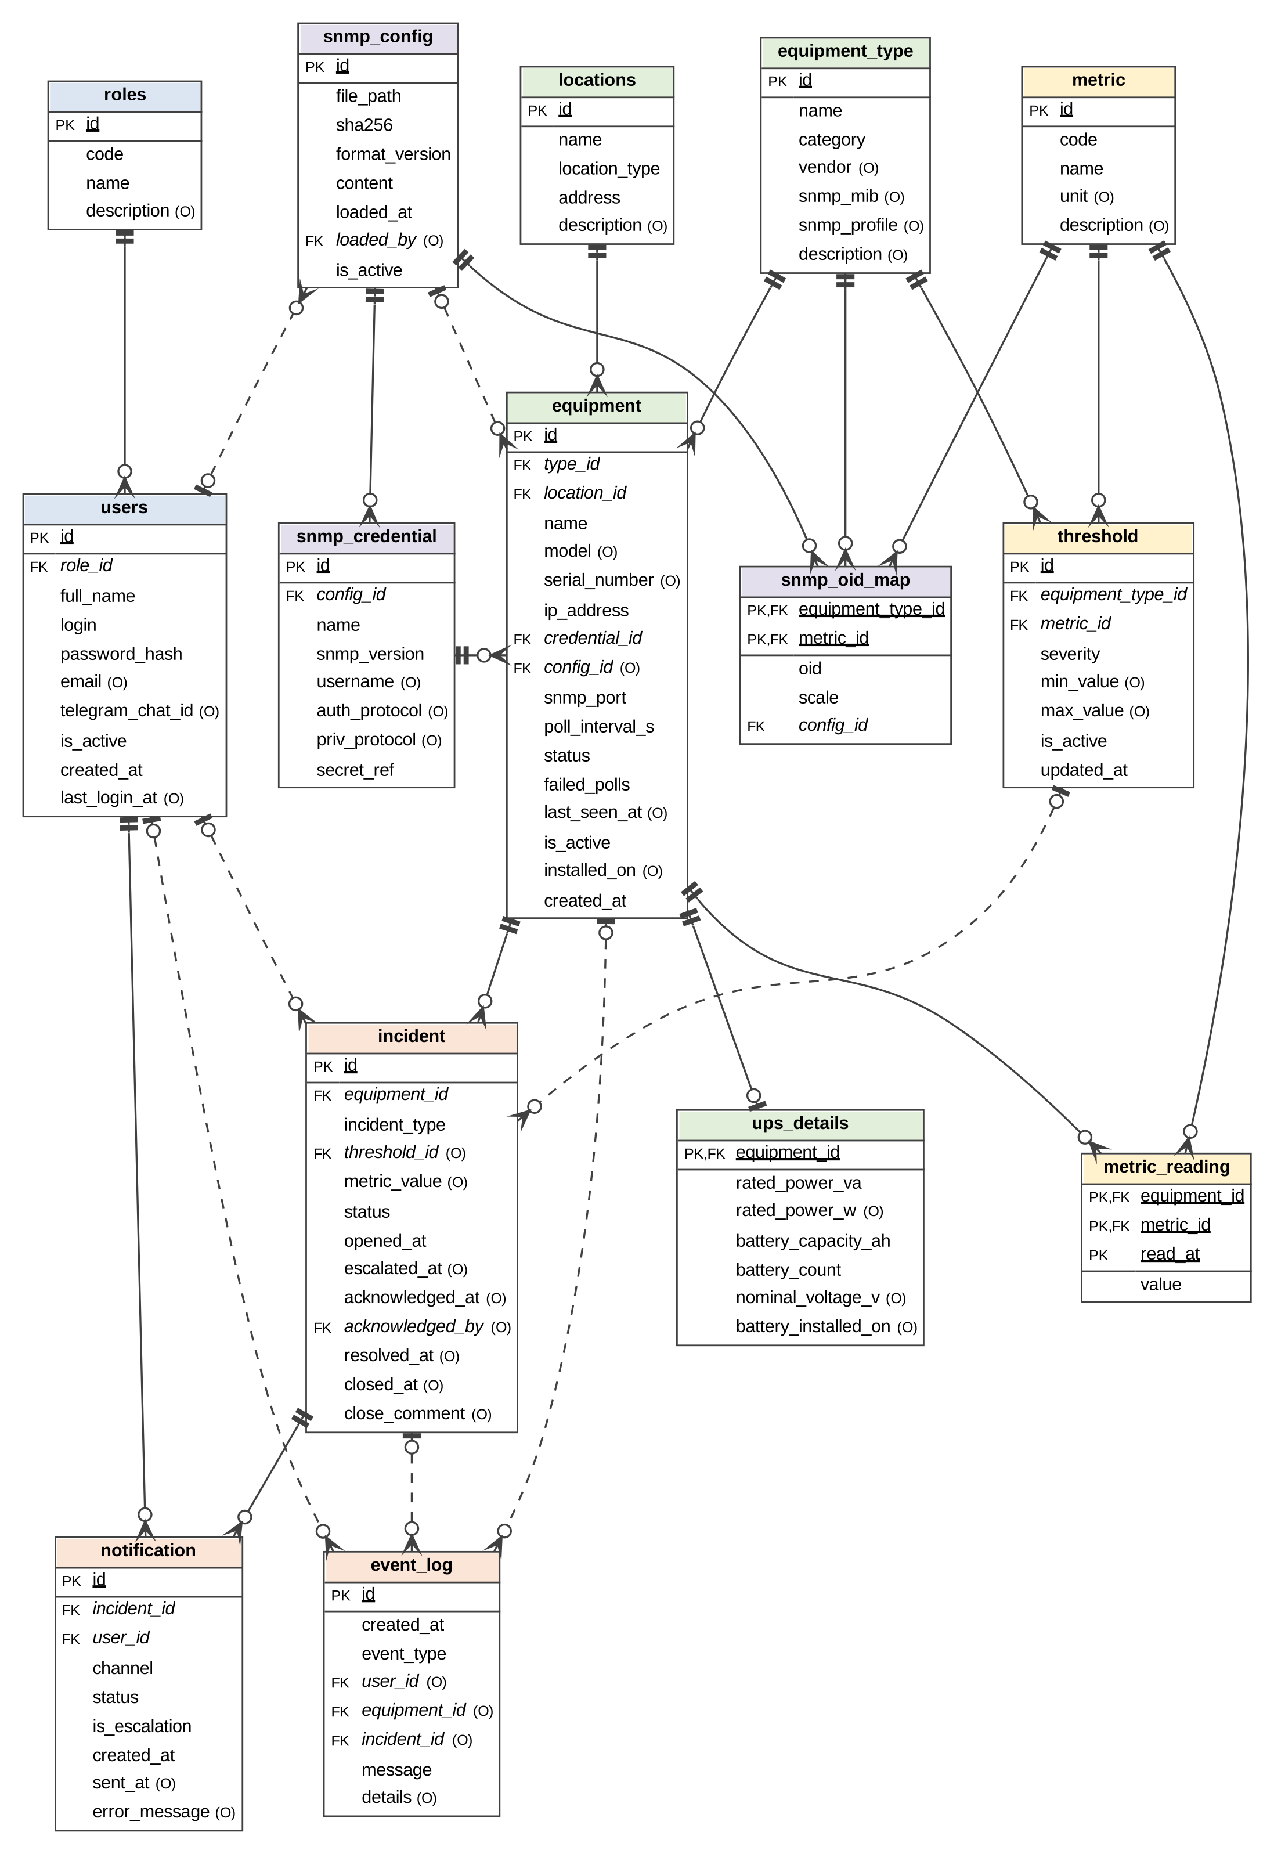
Рисунок 3 — Логічна модель бази даних (нотація crow’s foot)

4.3 Реляційна схема
Реляційна схема БД (первинні ключі підкреслено, зовнішні — курсивом):
roles (id, code, name, description)
users (id, role_id, full_name, login, password_hash, email, telegram_chat_id, is_active, created_at, last_login_at)
locations (id, name, location_type, address, description)
equipment_type (id, name, category, vendor, snmp_mib, snmp_profile, description)
metric (id, code, name, unit, description)
snmp_config (id, file_path, sha256, format_version, content, loaded_at, loaded_by, is_active)
snmp_credential (id, config_id, name, snmp_version, username, auth_protocol, priv_protocol, secret_ref)
snmp_oid_map (equipment_type_id, metric_id, oid, scale, config_id)
equipment (id, type_id, location_id, name, model, serial_number, ip_address, credential_id, config_id, snmp_port, poll_interval_s, status, failed_polls, last_seen_at, is_active, installed_on, created_at)
ups_details (equipment_id, rated_power_va, rated_power_w, battery_capacity_ah, battery_count, nominal_voltage_v, battery_installed_on)
threshold (id, equipment_type_id, metric_id, severity, min_value, max_value, is_active, updated_at)
metric_reading (equipment_id, metric_id, read_at, value)
incident (id, equipment_id, incident_type, threshold_id, metric_value, status, opened_at, escalated_at, acknowledged_at, acknowledged_by, resolved_at, closed_at, close_comment)
notification (id, incident_id, user_id, channel, status, is_escalation, created_at, sent_at, error_message)
event_log (id, created_at, event_type, user_id, equipment_id, incident_id, message, details)

4.4 Нормалізація
Перша нормальна форма (1НФ). Усі атрибути атомарні, повторюваних груп немає: кожне значення показника — окремий рядок metric_reading, кожне сповіщення за кожним каналом — окремий рядок notification. Поля event_log.details і snmp_config.content типу JSON розглядаються як атомарні значення: це неструктуровані додатки до запису, які не беруть участі в зв’язках.
Друга нормальна форма (2НФ). Часткові залежності можливі лише у відношеннях зі складеним ключем. У metric_reading єдиний неключовий атрибут value залежить від усього ключа (equipment_id, metric_id, read_at) — це значення конкретної метрики конкретного пристрою в конкретний момент. У threshold атрибути min_value, max_value, is_active повністю залежать від альтернативного ключа (equipment_type_id, metric_id, severity).
Третя нормальна форма (3НФ). Транзитивних залежностей неключових атрибутів немає. Зокрема: назва й одиниця виміру залежать від метрики, а не від показника, тому винесені в metric; адреса вузла залежить від локації, тому в equipment зберігається лише location_id; рівень критичності інциденту визначається порогом (incident.threshold_id → threshold.severity) і в incident не дублюється; локація події журналу визначається через equipment_id → equipment.location_id і в event_log не зберігається; версія протоколу SNMP визначається обліковим записом (equipment.credential_id → snmp_credential.snmp_version), тому в equipment не дублюється.
Нормальна форма Бойса — Кодда (НФБК). Кожен детермінант функціональної залежності є потенційним ключем. Наприклад, у users детермінантами є id, login, email і telegram_chat_id — усі вони потенційні ключі (UNIQUE); в equipment — id, name, ip_address, serial_number. Залежностей від неключових атрибутів не виявлено, отже схема перебуває в НФБК.
Контрольована денормалізація. Поле incident.metric_value — знімок значення в момент відкриття інциденту. Його зберігають навмисно: показники видаляються політикою зберігання (п. 5.6), а значення має лишатися, доки існує інцидент. Поля equipment.status, failed_polls і last_seen_at можна було б обчислювати з телеметрії, але їх зберігають для швидкого відображення стану (FR-05) і для реалізації правила SR-04.2; актуальність цих полів підтримує сервіс опитування. Поле snmp_config.content містить повний знімок YAML-файлу й частково дублює таблиці snmp_credential, snmp_oid_map та equipment; його зберігають для аудиту, порівняння версій і відкату до попередньої конфігурації.

4.5 Обмеження цілісності
Цілісність сутностей забезпечується первинним ключем кожної таблиці. Доменна цілісність — типами даних, обмеженнями NOT NULL і CHECK та перелічуваними типами (п. 5.3–5.4). Референційна цілісність — зовнішніми ключами з правилами видалення, обраними так, щоб історія аварій і дій користувачів не втрачалася (табл. 8).
Таблиця 8 — Зовнішні ключі та правила референційної цілісності
Зовнішній ключ | Зв’язок | ON DELETE | Обґрунтування
fk_users_role | users → roles | RESTRICT | Не можна видалити роль, призначену користувачам (ON UPDATE CASCADE)
fk_equipment_type | equipment → equipment_type | RESTRICT | Тип, що використовується, не видаляється
fk_equipment_location | equipment → locations | RESTRICT | Вузол з обладнанням не видаляється
fk_equipment_credential | equipment → snmp_credential | RESTRICT | Обліковий запис, за яким опитуються пристрої, не видаляється (і з YAML теж)
fk_equipment_config | equipment → snmp_config | RESTRICT | Версії конфігурації — історія, не видаляються
fk_snmp_credential_config, fk_oid_map_config | snmp_credential, snmp_oid_map → snmp_config | RESTRICT | Те саме
fk_snmp_config_user | snmp_config → users | SET NULL | Версія зберігається й після видалення автора
fk_oid_map_type | snmp_oid_map → equipment_type | CASCADE | Шаблон опитування не існує без типу
fk_oid_map_metric | snmp_oid_map → metric | RESTRICT | Метрика, що зчитується за шаблоном, не видаляється
fk_ups_equipment | ups_details → equipment | CASCADE | Паспорт ДБЖ не існує без обладнання
fk_threshold_type | threshold → equipment_type | CASCADE | Пороги типу видаляються разом із типом (якщо на них не посилаються інциденти)
fk_threshold_metric | threshold → metric | RESTRICT | Метрика з порогами не видаляється
fk_reading_equipment | metric_reading → equipment | CASCADE | Телеметрія видаляється разом з обладнанням без інцидентів
fk_reading_metric | metric_reading → metric | RESTRICT | Метрика з історією не видаляється
fk_incident_equipment | incident → equipment | RESTRICT | Збереження історії аварій; обладнання виводиться з експлуатації
fk_incident_threshold | incident → threshold | RESTRICT | Поріг з історією деактивується (is_active)
fk_incident_ack_user | incident → users | RESTRICT | Відповідальний за інцидент не може зникнути; користувач блокується
fk_notification_incident | notification → incident | CASCADE | Сповіщення не мають сенсу без інциденту
fk_notification_user | notification → users | RESTRICT | Історія сповіщень користувача зберігається
fk_event_log_user, fk_event_log_equipment, fk_event_log_incident | event_log → users, equipment, incident | SET NULL | Запис журналу зберігається, посилання обнуляється

Бізнес-правила предметної області та механізми, якими їх забезпечено в БД, наведено в табл. 9. Правила, що потребують процедурної логіки (лічильники, таймери), буде реалізовано в лабораторній роботі №2 збереженими процедурами та тригерами, а в БД для них передбачено поля й індекси.
Таблиця 9 — Бізнес-правила та механізми їх забезпечення
Код | Бізнес-правило | Механізм у БД
БП-01 | Кожен користувач має рівно одну роль | role_id NOT NULL, fk_users_role
БП-02 | Логін унікальний: 3–50 малих латинських літер, цифр, «_», «.» | uq_users_login, ck_users_login
БП-03 | Обладнання належить рівно одному вузлу та одному типу | NOT NULL, fk_equipment_location, fk_equipment_type
БП-04 | IP-адреса обладнання унікальна і є адресою вузла, а не мережі | uq_equipment_ip, ck_equipment_ip_host
БП-05 | Інтервал опитування — не більше 60 с (FR-04) | ck_equipment_interval
БП-06 | Не більше одного паспорта ДБЖ на пристрій; активна потужність не перевищує повну | pk_ups_details (= FK), ck_ups_power_w; категорія ups — тригер (ЛР2)
БП-07 | Поріг задає хоча б одну межу, min < max; один поріг на (тип, метрика, рівень) | ck_threshold_bounds, ck_threshold_range, uq_threshold
БП-08 | Одне значення на (пристрій, метрика, момент); значення скінченне | pk_metric_reading, ck_reading_value_finite
БП-09 | Інцидент типу «поріг» посилається на поріг і містить значення; «офлайн» — без порогу | ck_incident_threshold, ck_incident_value
БП-10 | Не більше одного відкритого інциденту на (пристрій, поріг) або (пристрій, офлайн) | Частковий унікальний індекс uq_incident_open
БП-11 | Статус інциденту узгоджений з моментами переходів; прийнятий має відповідального, закритий — коментар | ck_incident_ack, ck_incident_resolved, ck_incident_closed, ck_incident_escalated, ck_incident_time_order
БП-12 | Надіслане сповіщення має час відправлення, невдале — текст помилки | ck_notification_sent, ck_notification_failed, ck_notification_time
БП-13 | Історія не втрачається: обладнання та користувачі з історією лише деактивуються | ON DELETE RESTRICT, поля is_active
БП-14 | Три поспіль невдалі опитування → «офлайн» та інцидент (SR-04.2); ескалація через 5 хв; антифлуд 10 хв (SR-07.2) | Поля failed_polls, escalated_at; індекси ix_incident_new, ix_notification_antiflood; процедури (ЛР2)
БП-15 | Чинна лише одна версія YAML-конфігурації; той самий файл не реєструється двічі | uq_snmp_config_active, uq_snmp_config_sha256, ck_snmp_config_sha256
БП-16 | Секрети SNMP не зберігаються в БД; обліковий запис v3 має ім’я користувача, шифрування — лише разом з автентифікацією | ck_snmp_credential_secret, ck_snmp_credential_v3, ck_snmp_credential_auth, ck_snmp_credential_priv
БП-17 | На пару (тип, метрика) — один OID у числовому форматі; множник ≠ 0 | pk_snmp_oid_map, ck_oid_map_oid, ck_oid_map_scale
БП-18 | Посилання YAML (вузол, профіль, метрика, обліковий запис) мають існувати в БД; застосування файлу атомарне | NOT NULL і FK у equipment, snmp_oid_map; транзакція процедури застосування (ЛР2)

5. Фізична модель бази даних

5.1 Вибір СУБД і загальні рішення
Фізичну модель розроблено для СУБД PostgreSQL 15+, обраної в нефункціональних вимогах (NFR-03). На користь PostgreSQL свідчать повна підтримка транзакцій ACID і декларативних обмежень, спеціалізовані типи (INET для IP-адрес, JSONB, TIMESTAMPTZ, перелічувані типи), декларативне секціонування таблиць, часткові індекси та індекси BRIN для часових рядів, а також конструкція NULLS NOT DISTINCT (з версії 15), використана в індексі uq_incident_open. СУБД безкоштовна і працює on-premise у Docker-контейнері на сервері ЦОД (ЛР2 ТСПП).
Об’єкти БД розміщено в окремій схемі netguard. Правила іменування: snake_case латиницею; назви таблиць збережено з попередніх робіт (users — у множині, оскільки user — зарезервоване слово SQL); префікси обмежень та індексів — pk_, fk_, uq_, ck_, ix_. DDL-скрипт фізичної моделі (sql/schema.sql, додаток А) перевірено на PostgreSQL 16: його застосовано до чистої БД, після чого автотест sql/tests_constraints.sql підтвердив, що 40 некоректних вставок і змін відхиляються саме тими обмеженнями, для яких їх складено, а повний життєвий цикл інциденту (new → acknowledged → resolved → closed) пройшов успішно. Зв’язок із YAML-файлом перевірено окремо (п. 3.2, табл. 5).

5.2 Фізичні діаграми
Фізичну модель через великий обсяг подано трьома діаграмами за предметними підобластями: «Обладнання та телеметрія» (рис. 4), «Конфігурація SNMP» (рис. 5) та «Користувачі, інциденти, сповіщення» (рис. 6); таблиці з іншої підобласті показано пунктирними заглушками. Позначення: NN — NOT NULL, UQ — UNIQUE, ID — GENERATED ALWAYS AS IDENTITY, «partitioned» — секціонована таблиця.
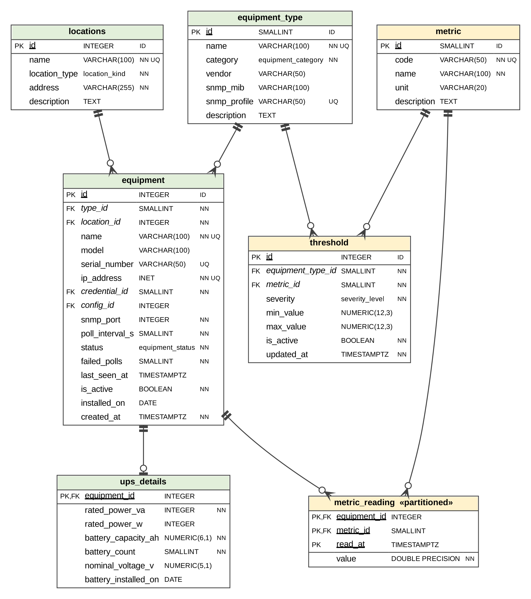
Рисунок 4 — Фізична модель: обладнання та телеметрія
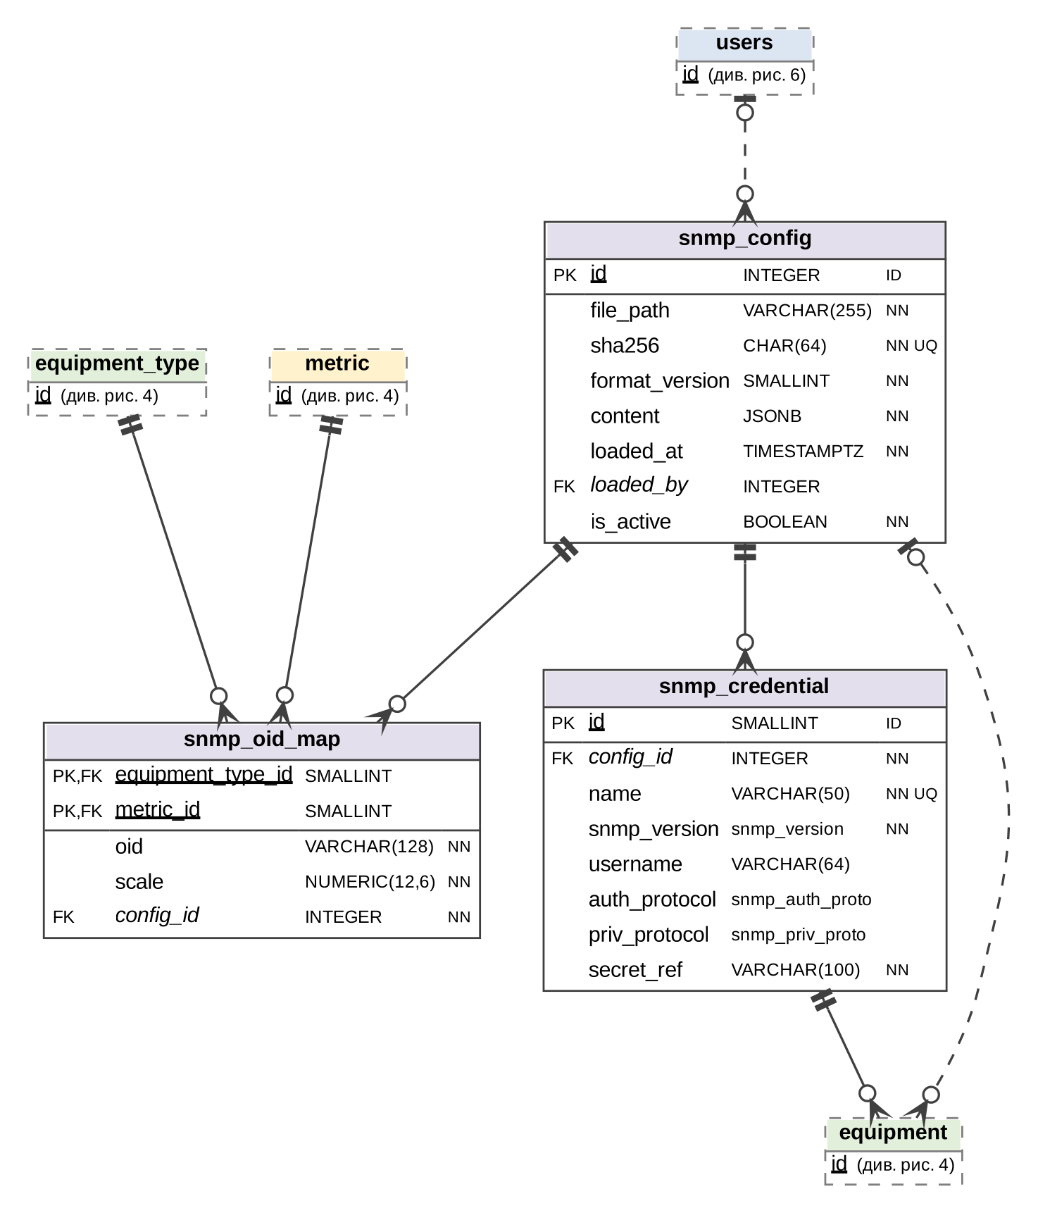
Рисунок 5 — Фізична модель: конфігурація SNMP (зв’язок із YAML-файлом)
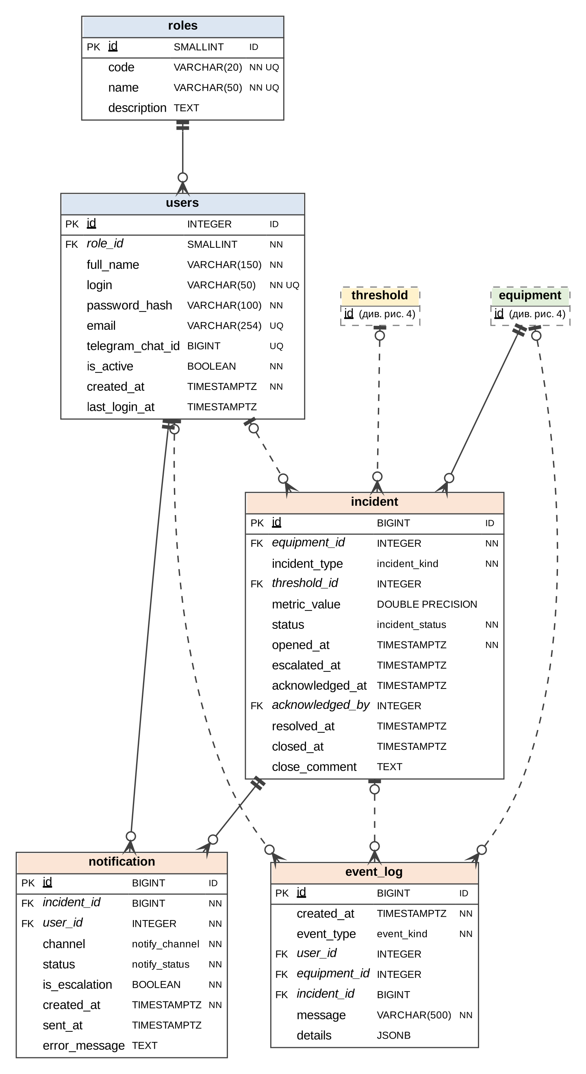
Рисунок 6 — Фізична модель: користувачі, інциденти, сповіщення

5.3 Типи даних
Типи даних обрано за принципом мінімального достатнього розміру: це особливо важливо для таблиці metric_reading, де кожен зайвий байт помножується на мільярди рядків. Обґрунтування наведено в табл. 10.
Таблиця 10 — Використані типи даних PostgreSQL
Тип | Розмір | Де використано | Обґрунтування
SMALLINT | 2 Б | id таблиць roles, equipment_type, metric, snmp_credential; poll_interval_s, failed_polls, battery_count, format_version | Діапазон до 32 767 достатній; metric_id у кожному рядку телеметрії
INTEGER | 4 Б | id таблиць users, locations, equipment, threshold, snmp_config; snmp_port; потужності ДБЖ | Діапазон до 2,1·10⁹; порт до 65 535 не вміщується в SMALLINT
BIGINT | 8 Б | id таблиць incident, notification, event_log; telegram_chat_id | Таблиці, що постійно ростуть; ідентифікатори Telegram виходять за межі INTEGER
GENERATED ALWAYS AS IDENTITY | — | Сурогатні ключі всіх таблиць, крім metric_reading, ups_details, snmp_oid_map | Стандарт SQL замість SERIAL; забороняє довільне ручне задання ключа
VARCHAR(n) | n + 1…4 Б | Назви, коди, логін, e-mail, адреса, message, oid, secret_ref, file_path | Довжина — частина домену (e-mail ≤ 254 за RFC 5321, OID ≤ 128)
CHAR(n) | n + 1 Б | snmp_config.sha256 (CHAR(64)) | Значення завжди фіксованої довжини — 64 hex-символи SHA-256
TEXT | змінний | description, close_comment, error_message | Довільний текст без обмеження довжини
NUMERIC(p,s) | змінний | min_value, max_value (12,3); snmp_oid_map.scale (12,6); ємність АКБ (6,1); напруга (5,1) | Точні десяткові значення, введені людиною, без похибки двійкового представлення
DOUBLE PRECISION | 8 Б | metric_reading.value, incident.metric_value | Виміряні значення; фіксований розмір і швидка арифметика. REAL (4 Б, 6–7 значущих цифр) відхилено: uptime у секундах перевищує 16,7·10⁶
BOOLEAN | 1 Б | is_active, is_escalation | Логічні ознаки
DATE | 4 Б | installed_on, battery_installed_on | Календарні дати без часу
TIMESTAMPTZ | 8 Б | Усі моменти часу (read_at, opened_at, created_at…) | Зберігається в UTC; коректна робота з часовими поясами й переходом на літній час
INET | 7 / 19 Б | equipment.ip_address | Перевірка формату IPv4/IPv6, оператори підмереж (<<=) для фільтрації
JSONB | змінний | event_log.details, snmp_config.content | Довільна структура («було/стало», знімок YAML-файлу), порівняння версій, можливість GIN-індексу
ENUM (12 типів) | 4 Б | Статуси, категорії, канали, протоколи SNMP (табл. 11) | Контроль допустимих значень, порядок значень за життєвим циклом

5.4 Перелічувані типи
Для фіксованих наборів значень, з якими пов’язана логіка програмного коду (статуси діаграми станів, канали доставки), використано перелічувані типи ENUM (табл. 11). Переліки, які змінює адміністратор (ролі, типи обладнання, метрики), оформлено окремими таблицями-довідниками, оскільки їх поповнення не повинно потребувати зміни схеми.
Таблиця 11 — Перелічувані типи (ENUM)
Тип | Допустимі значення | Використання
location_kind | data_center, access_node | locations.location_type
equipment_category | switch, router, onu, ups | equipment_type.category
equipment_status | unknown, online, offline, maintenance | equipment.status
snmp_version | v1, v2c, v3 | snmp_credential.snmp_version
snmp_auth_proto | MD5, SHA, SHA224, SHA256, SHA384, SHA512 | snmp_credential.auth_protocol
snmp_priv_proto | DES, AES, AES192, AES256 | snmp_credential.priv_protocol
severity_level | warning, critical | threshold.severity
incident_kind | threshold, offline | incident.incident_type
incident_status | new, escalated, acknowledged, resolved, closed | incident.status
notify_channel | web, email, telegram | notification.channel
notify_status | queued, sent, failed | notification.status
event_kind | status_change, incident, user_action, config_change, auth | event_log.event_type

5.5 Індекси
PostgreSQL автоматично створює індекси лише для первинних ключів та обмежень UNIQUE. Індекси для зовнішніх ключів і типових запитів створено явно (табл. 12). Часткові індекси (з умовою WHERE) охоплюють лише «гарячу» частину даних — відкриті інциденти, повідомлення в черзі — і тому залишаються малими.
Таблиця 12 — Індекси бази даних
Індекс | Таблиця (поля) | Вид | Призначення
pk_metric_reading | metric_reading (equipment_id, metric_id, read_at) | B-tree, PK | Історія показника для графіків (FR-12), останнє значення (FR-05)
ix_reading_read_at_brin | metric_reading (read_at) | BRIN | Звіти за період по всьому парку; розмір — кілобайти на мільйони рядків
ix_equipment_type, ix_equipment_location | equipment (type_id), (location_id) | B-tree | Зовнішні ключі; фільтр за типом і вузлом
ix_equipment_status | equipment (status) WHERE is_active | Частковий | Панель стану: пристрої в аварійному стані
ix_users_role, ix_threshold_metric | users (role_id), threshold (metric_id) | B-tree | Зовнішні ключі
uq_snmp_config_active | snmp_config ((TRUE)) WHERE is_active | Частковий унікальний за виразом | БП-15: одна чинна версія YAML-конфігурації
ix_equipment_credential, ix_equipment_config | equipment (credential_id), (config_id) | B-tree / частковий | Зовнішні ключі; пристрої, синхронізовані певною версією YAML
ix_oid_map_metric, ix_oid_map_config, ix_snmp_credential_config, ix_snmp_config_user | snmp_oid_map (metric_id), (config_id); snmp_credential (config_id); snmp_config (loaded_by) | B-tree / частковий | Зовнішні ключі
ix_incident_equipment | incident (equipment_id, opened_at DESC) | B-tree | Історія інцидентів пристрою
ix_incident_opened | incident (opened_at) | B-tree | Звіти за період (FR-10)
ix_incident_new | incident (opened_at) WHERE status = 'new' | Частковий | Пошук інцидентів для ескалації (5 хв)
uq_incident_open | incident (equipment_id, incident_type, threshold_id) NULLS NOT DISTINCT WHERE status IN (new, escalated, acknowledged) | Частковий унікальний | БП-10: захист від дублювання відкритих інцидентів
ix_incident_threshold, ix_incident_ack_user | incident (threshold_id), (acknowledged_by) | Частковий | Зовнішні ключі (лише не-NULL значення)
ix_notification_antiflood | notification (incident_id, user_id, channel, created_at DESC) | B-tree | SR-07.2: перевірка, чи надсилалося сповіщення за 10 хв
ix_notification_queued | notification (created_at) WHERE status = 'queued' | Частковий | Черга відправлення Notification Service
ix_notification_user | notification (user_id) | B-tree | Зовнішній ключ
ix_event_log_created, ix_event_log_type, ix_event_log_equipment | event_log (created_at), (event_type, created_at), (equipment_id, created_at) | B-tree / частковий | FR-09: фільтрація журналу за датою, типом, вузлом
ix_event_log_user, ix_event_log_incident | event_log (user_id), (incident_id) | Частковий | Зовнішні ключі

5.6 Секціонування та оцінка обсягу даних
Таблиця metric_reading отримує по рядку на кожну метрику кожного пристрою щохвилини. Для оцінки обсягу на PostgreSQL 16 було згенеровано 720 000 рядків (100 пристроїв × 5 метрик × 1440 хвилин) і виміряно фактичний розмір: 52,2 байта на рядок у самій таблиці та 96,6 байта разом з індексами (індекс первинного ключа — близько 44 байт на рядок, BRIN — 24 КБ на весь набір). Результати розрахунку наведено в табл. 13.
Таблиця 13 — Оцінка обсягу таблиці metric_reading
Показник | Типовий парк | Максимум (NFR-01)
Кількість одиниць обладнання | 100 | 500
Метрик на одиницю (у середньому) | 5 | 5
Рядків за добу (опитування раз на 60 с) | 720 000 | 3 600 000
Обсяг за добу (≈ 96,6 Б/рядок) | ≈ 70 МБ | ≈ 348 МБ
Обсяг за місяць (30 діб) | ≈ 2,1 ГБ | ≈ 10,4 ГБ
Обсяг за рік | ≈ 25 ГБ | ≈ 127 ГБ
Відповідність диску 100 ГБ (NFR-02) | Так | Ні — потрібна політика зберігання

Оскільки за максимального навантаження річна історія не вміщується на диск 100 ГБ, таблицю секціоновано за діапазонами read_at: одна секція на календарний місяць (metric_reading_2026_10 тощо), а рядки поза підготовленими діапазонами потрапляють у секцію metric_reading_default. Секціонування дає змогу:
- видаляти застарілі дані миттєво — командою DETACH PARTITION / DROP TABLE для цілої секції замість повільного масового DELETE, що спричиняє «роздування» таблиці;
- архівувати від’єднані секції (pg_dump) і зберігати на сервері 12 місяців історії для типового парку або 6 місяців (≈ 64 ГБ) за максимального навантаження;
- відсікати непотрібні секції під час виконання запитів за період (partition pruning), зменшуючи обсяг читання для звітів і графіків.
Скрипт створює секції від трьох місяців до поточного до дванадцяти місяців наперед; створення наступних секцій і видалення старих автоматизує процедура обслуговування, яку буде розроблено в лабораторній роботі №2.

5.7 Безпека та збереження даних
- Паролі зберігаються лише як bcrypt-хеші (users.password_hash); відкритий пароль у БД не потрапляє.
- Доступ до БД розмежовується ролями СУБД за принципом найменших привілеїв: окремі облікові записи для кожного сервісу та ролі «адміністратор», «сапорт», «звіти» (лише читання).
- Секрети SNMP (community, паролі v3) не зберігаються ні в БД, ні в YAML-файлі: у файлі — посилання ${ІМ’Я}, у БД — лише ім’я змінної (snmp_credential.secret_ref); значення передаються в контейнер Polling Service через змінні середовища (Docker secrets).
- Дії, що змінюють конфігурацію, фіксуються в event_log з ініціатором і значеннями «було/стало».
- Резервне копіювання — щоденний pg_dump схеми netguard та архів від’єднаних секцій телеметрії.

6. Опис таблиць бази даних
Нижче описано всі 15 таблиць БД. Для кожного поля зазначено тип даних PostgreSQL, участь у ключах (PK — первинний, FK — зовнішній, UQ — унікальний), допустимість NULL, значення за замовчуванням, правило видалення для зовнішніх ключів і обмеження CHECK. Типи й обмеження в таблицях звіту отримано безпосередньо з системного каталогу PostgreSQL після виконання DDL-скрипту, тому вони точно відповідають фізичній моделі.

6.1 Таблиця roles
Довідник ролей доступу. Містить дві ролі — «Сапорт» (support) та «Адміністратор» (admin); права ролі перевіряються застосунком (API Gateway) і дублюються ролями СУБД.
Таблиця 14 — Структура таблиці roles
Поле | Тип даних | Ключ | NULL | Опис, обмеження
id | SMALLINT | PK | ні | Ідентифікатор ролі (сурогатний ключ). GENERATED ALWAYS AS IDENTITY.
code | VARCHAR(20) | UQ | ні | Системний код ролі, на який спирається код застосунку (support, admin).
name | VARCHAR(50) | UQ | ні | Назва ролі для інтерфейсу.
description | TEXT | — | так | Опис повноважень ролі.

6.2 Таблиця users
Облікові записи інженерів і адміністраторів (FR-01, FR-11). Пароль у відкритому вигляді не зберігається. Фізичне видалення користувача, який підтверджував інциденти або отримував сповіщення, заборонено (RESTRICT) — доступ блокується ознакою is_active.
Таблиця 15 — Структура таблиці users
Поле | Тип даних | Ключ | NULL | Опис, обмеження
id | INTEGER | PK | ні | Ідентифікатор користувача. GENERATED ALWAYS AS IDENTITY.
role_id | SMALLINT | FK | ні | Роль користувача. → roles.id (ON DELETE RESTRICT).
full_name | VARCHAR(150) | — | ні | Прізвище, ім’я, по батькові.
login | VARCHAR(50) | UQ | ні | Логін для входу. CHECK: 3–50 символів, малі латинські літери, цифри, «_», «.».
password_hash | VARCHAR(100) | — | ні | Хеш пароля bcrypt (60 символів; запас довжини — для зміни алгоритму, напр. Argon2).
email | VARCHAR(254) | UQ | так | Адреса для e-mail-сповіщень. CHECK: формат «ім’я@домен.зона»; довжина 254 — максимум за RFC 5321.
telegram_chat_id | BIGINT | UQ | так | Ідентифікатор чату Telegram-бота для сповіщень.
is_active | BOOLEAN | — | ні | Ознака активного облікового запису; FALSE — доступ заблоковано. За замовч. TRUE.
created_at | TIMESTAMPTZ | — | ні | Момент створення облікового запису. За замовч. now().
last_login_at | TIMESTAMPTZ | — | так | Момент останнього успішного входу.

6.3 Таблиця locations
Вузли провайдера, де встановлено обладнання: ЦОД і районні вузли доступу.
Таблиця 16 — Структура таблиці locations
Поле | Тип даних | Ключ | NULL | Опис, обмеження
id | INTEGER | PK | ні | Ідентифікатор вузла. GENERATED ALWAYS AS IDENTITY.
name | VARCHAR(100) | UQ | ні | Назва вузла (наприклад, «ЦОД», «Вузол Оболонь»).
location_type | location_kind | — | ні | Тип вузла: data_center — ЦОД, access_node — районний вузол доступу.
address | VARCHAR(255) | — | ні | Поштова адреса вузла.
description | TEXT | — | так | Додаткові відомості (поверх, шафа, контакти).

6.4 Таблиця equipment_type
Довідник типів (моделей) обладнання. Тип визначає профіль SNMP-опитування і набір порогових значень, тому нове обладнання підключається без зміни структури БД (вимога масштабованості). Для типів із профілем YAML поля name, category, vendor, snmp_mib синхронізуються з розділу profiles файлу конфігурації.
Таблиця 17 — Структура таблиці equipment_type
Поле | Тип даних | Ключ | NULL | Опис, обмеження
id | SMALLINT | PK | ні | Ідентифікатор типу. GENERATED ALWAYS AS IDENTITY.
name | VARCHAR(100) | UQ | ні | Назва типу/моделі (наприклад, «ДБЖ APC Symmetra PX»).
category | equipment_category | — | ні | Категорія: switch, router, onu, ups.
vendor | VARCHAR(50) | — | так | Виробник.
snmp_mib | VARCHAR(100) | — | так | Бази MIB, за якими опитується тип (PowerNet-MIB, CISCO-PROCESS-MIB…); з YAML: mib.
snmp_profile | VARCHAR(50) | UQ | так | Ключ профілю в розділі profiles YAML-файлу SNMP (наприклад, apc-symmetra-px); NULL — тип ще не має шаблону опитування. CHECK: малі латинські літери, цифри, «-».
description | TEXT | — | так | Опис типу.

6.5 Таблиця metric
Довідник метрик телеметрії. Винесення метрик в окрему таблицю усуває дублювання назв у таблицях порогів і показників (3НФ) та дозволяє зберігати одиницю виміру.
Таблиця 18 — Структура таблиці metric
Поле | Тип даних | Ключ | NULL | Опис, обмеження
id | SMALLINT | PK | ні | Ідентифікатор метрики; SMALLINT зменшує розмір рядка в metric_reading. GENERATED ALWAYS AS IDENTITY.
code | VARCHAR(50) | UQ | ні | Системний код (battery_charge, temperature, input_voltage…). CHECK: ^[a-z][a-z0-9_]*$.
name | VARCHAR(100) | — | ні | Назва для інтерфейсу (наприклад, «Заряд АКБ»).
unit | VARCHAR(20) | — | так | Одиниця виміру: %, °C, В, с тощо.
description | TEXT | — | так | Опис метрики, джерело (OID).

6.6 Таблиця snmp_config
Реєстр версій YAML-файлу конфігурації SNMP (config/snmp_config.yaml), застосованих до БД. Кожне застосування зміненого файлу додає рядок; активною є рівно одна версія. Рядки не видаляються — це історія конфігурації для аудиту та відкату.
Таблиця 19 — Структура таблиці snmp_config
Поле | Тип даних | Ключ | NULL | Опис, обмеження
id | INTEGER | PK | ні | Номер версії конфігурації. GENERATED ALWAYS AS IDENTITY.
file_path | VARCHAR(255) | — | ні | Шлях до файлу в контейнері Polling Service (/etc/netguard/snmp_config.yaml). CHECK: розширення .yaml або .yml.
sha256 | CHAR(64) | UQ | ні | Контрольна сума SHA-256 вмісту файлу (64 hex-символи): за нею виявляється зміна файлу й запобігається повторне застосування. CHECK: ^[0-9a-f]{64}$.
format_version | SMALLINT | — | ні | Версія формату файлу (ключ version YAML). CHECK: > 0.
content | JSONB | — | ні | Повний розібраний вміст YAML у форматі JSON — знімок для аудиту, порівняння версій і відкату. CHECK: JSON-об’єкт.
loaded_at | TIMESTAMPTZ | — | ні | Момент застосування версії. За замовч. now().
loaded_by | INTEGER | FK | так | Адміністратор, що ініціював застосування; NULL — автоматично Polling Service. → users.id (ON DELETE SET NULL).
is_active | BOOLEAN | — | ні | Ознака чинної версії; одночасно активна лише одна. За замовч. FALSE.
Обмеження рівня таблиці та індекси:
- uq_snmp_config_active — частковий унікальний індекс за виразом (TRUE) WHERE is_active: не більше однієї активної версії.

6.7 Таблиця snmp_credential
Облікові дані SNMP з розділу credentials YAML-файлу. Секрет (community для v1/v2c або паролі v3) у БД не потрапляє: зберігається лише ім’я змінної середовища, з якої його читає Polling Service.
Таблиця 20 — Структура таблиці snmp_credential
Поле | Тип даних | Ключ | NULL | Опис, обмеження
id | SMALLINT | PK | ні | Ідентифікатор облікового запису. GENERATED ALWAYS AS IDENTITY.
config_id | INTEGER | FK | ні | Версія YAML, що востаннє визначила запис. → snmp_config.id (ON DELETE RESTRICT).
name | VARCHAR(50) | UQ | ні | Ключ запису в розділі credentials YAML (наприклад, ups-v3). CHECK: малі латинські літери, цифри, «-».
snmp_version | snmp_version | — | ні | Версія протоколу SNMP.
username | VARCHAR(64) | — | так | Ім’я користувача SNMP v3 (USM); обов’язкове для v3, відсутнє для v1/v2c.
auth_protocol | snmp_auth_proto | — | так | Протокол автентифікації v3 (MD5, SHA, SHA224…SHA512); лише для v3.
priv_protocol | snmp_priv_proto | — | так | Протокол шифрування v3 (DES, AES, AES192, AES256); лише разом з автентифікацією.
secret_ref | VARCHAR(100) | — | ні | Ім’я змінної середовища із секретом (у YAML — ${SECRET_REF}). CHECK: ^[A-Z][A-Z0-9_]*$.
Обмеження рівня таблиці та індекси:
- ck_snmp_credential_v3, ck_snmp_credential_auth, ck_snmp_credential_priv — узгодженість версії SNMP з параметрами USM.

6.8 Таблиця snmp_oid_map
Шаблон опитування: з якого OID зчитувати кожну метрику для типу обладнання (розділ profiles.<профіль>.metrics YAML). Асоціативна таблиця між equipment_type і metric — аналог шару «драйвер виробника → уніфікована модель даних» NUT (ЛР3 ТСПП).
Таблиця 21 — Структура таблиці snmp_oid_map
Поле | Тип даних | Ключ | NULL | Опис, обмеження
equipment_type_id | SMALLINT | PK,FK | ні | Тип обладнання (профіль YAML). → equipment_type.id (ON DELETE CASCADE).
metric_id | SMALLINT | PK,FK | ні | Метрика довідника metric, до якої нормалізується значення. → metric.id (ON DELETE RESTRICT).
oid | VARCHAR(128) | — | ні | Числовий OID об’єкта MIB (наприклад, 1.3.6.1.4.1.318.1.1.1.2.2.1.0). CHECK: ^[0-2](\.[0-9]+)+$.
scale | NUMERIC(12,6) | — | ні | Множник: значення метрики = сире значення × scale (наприклад, 0,01 для TimeTicks → секунди). CHECK: ≠ 0. За замовч. 1.
config_id | INTEGER | FK | ні | Версія YAML, з якої завантажено шаблон. → snmp_config.id (ON DELETE RESTRICT).

6.9 Таблиця equipment
Центральна таблиця: одиниці мережевого обладнання та ДБЖ, які опитує Polling Service (FR-02). Поля status, failed_polls, last_seen_at зберігають оперативний стан пристрою для панелі моніторингу (FR-05) і правила SR-04.2. Обладнання з історією інцидентів не видаляється фізично, а виводиться з експлуатації (is_active = FALSE). SNMP-параметри пристрою синхронізуються з YAML-файлом (п. 3.2): версію протоколу визначає обліковий запис credential_id, а OID метрик — шаблон типу (snmp_oid_map).
Таблиця 22 — Структура таблиці equipment
Поле | Тип даних | Ключ | NULL | Опис, обмеження
id | INTEGER | PK | ні | Ідентифікатор одиниці обладнання. GENERATED ALWAYS AS IDENTITY.
type_id | SMALLINT | FK | ні | Тип (модель) обладнання. → equipment_type.id (ON DELETE RESTRICT).
location_id | INTEGER | FK | ні | Вузол, де встановлено пристрій. → locations.id (ON DELETE RESTRICT).
name | VARCHAR(100) | UQ | ні | Мережеве ім’я пристрою (hostname).
model | VARCHAR(100) | — | так | Модель за паспортом.
serial_number | VARCHAR(50) | UQ | так | Серійний номер.
ip_address | INET | UQ | ні | IP-адреса для SNMP-опитування (IPv4/IPv6). CHECK: адреса вузла, а не мережі (маска /32 або /128).
credential_id | SMALLINT | FK | ні | Обліковий запис SNMP для опитування (розділ credentials YAML). → snmp_credential.id (ON DELETE RESTRICT).
config_id | INTEGER | FK | так | Версія YAML, що востаннє синхронізувала пристрій (розділ devices); NULL — пристрій додано вручну через веб-інтерфейс. → snmp_config.id (ON DELETE RESTRICT).
snmp_port | INTEGER | — | ні | UDP-порт агента SNMP (YAML: port). CHECK: 1–65535 (тому INTEGER, а не SMALLINT з максимумом 32767). За замовч. 161.
poll_interval_s | SMALLINT | — | ні | Інтервал опитування, с (YAML: poll_interval_s). CHECK: 10–60 (FR-04: не рідше ніж раз на 60 с). За замовч. 60.
status | equipment_status | — | ні | Оперативний стан: unknown, online, offline, maintenance. За замовч. 'unknown'.
failed_polls | SMALLINT | — | ні | Кількість поспіль невдалих опитувань; ≥ 3 — перехід у offline (SR-04.2). CHECK: ≥ 0. За замовч. 0.
last_seen_at | TIMESTAMPTZ | — | так | Момент останньої успішної відповіді пристрою.
is_active | BOOLEAN | — | ні | Ознака експлуатації; FALSE — пристрій виведено з експлуатації (не опитується). За замовч. TRUE.
installed_on | DATE | — | так | Дата встановлення.
created_at | TIMESTAMPTZ | — | ні | Момент реєстрації в системі. За замовч. now().

6.10 Таблиця ups_details
Паспортні характеристики ДБЖ (FR-03) — підтип таблиці equipment у зв’язку 1:1 зі спільним первинним ключем. Рядок існує лише для обладнання категорії ups; при видаленні обладнання видаляється каскадно.
Таблиця 23 — Структура таблиці ups_details
Поле | Тип даних | Ключ | NULL | Опис, обмеження
equipment_id | INTEGER | PK,FK | ні | Одиниця обладнання, для якої задано характеристики ДБЖ. → equipment.id (ON DELETE CASCADE).
rated_power_va | INTEGER | — | ні | Номінальна повна потужність, В·А. CHECK: > 0.
rated_power_w | INTEGER | — | так | Номінальна активна потужність, Вт. CHECK: від 1 до rated_power_va (коефіцієнт потужності ≤ 1).
battery_capacity_ah | NUMERIC(6,1) | — | ні | Номінальна ємність АКБ, А·год. CHECK: > 0.
battery_count | SMALLINT | — | ні | Кількість батарей (батарейних модулів). CHECK: > 0. За замовч. 1.
nominal_voltage_v | NUMERIC(5,1) | — | так | Номінальна напруга батарейної шини, В. CHECK: > 0.
battery_installed_on | DATE | — | так | Дата встановлення АКБ — для планування заміни.

6.11 Таблиця threshold
Порогові значення метрик для типу обладнання (FR-06). Значення поза діапазоном [min_value; max_value] вважається порушенням; одна з меж може бути відсутня (наприклад, лише «заряд АКБ < 30 %»).
Таблиця 24 — Структура таблиці threshold
Поле | Тип даних | Ключ | NULL | Опис, обмеження
id | INTEGER | PK | ні | Ідентифікатор порогу. GENERATED ALWAYS AS IDENTITY.
equipment_type_id | SMALLINT | FK | ні | Тип обладнання, для якого діє поріг. → equipment_type.id (ON DELETE CASCADE).
metric_id | SMALLINT | FK | ні | Метрика, що контролюється. → metric.id (ON DELETE RESTRICT).
severity | severity_level | — | ні | Рівень критичності: warning, critical. За замовч. 'warning'.
min_value | NUMERIC(12,3) | — | так | Нижня межа норми (значення < min_value — порушення).
max_value | NUMERIC(12,3) | — | так | Верхня межа норми (значення > max_value — порушення).
is_active | BOOLEAN | — | ні | Ознака дії порогу; поріг, на який посилаються інциденти, деактивується замість видалення. За замовч. TRUE.
updated_at | TIMESTAMPTZ | — | ні | Момент останньої зміни (автор зміни фіксується в event_log). За замовч. now().
Обмеження рівня таблиці та індекси:
- uq_threshold UNIQUE (equipment_type_id, metric_id, severity) — один поріг на рівень критичності;
- ck_threshold_bounds — задано хоча б одну межу; ck_threshold_range — min_value < max_value.

6.12 Таблиця metric_reading
Історія показників телеметрії (FR-04, FR-12) — найбільша таблиця БД. Секціонована за діапазонами read_at (одна секція на місяць). Первинний ключ — природний складений.
Таблиця 25 — Структура таблиці metric_reading
Поле | Тип даних | Ключ | NULL | Опис, обмеження
equipment_id | INTEGER | PK,FK | ні | Пристрій, з якого знято показник. → equipment.id (ON DELETE CASCADE).
metric_id | SMALLINT | PK,FK | ні | Метрика. → metric.id (ON DELETE RESTRICT).
read_at | TIMESTAMPTZ | PK | ні | Момент зняття показника; ключ секціонування.
value | DOUBLE PRECISION | — | ні | Значення показника. CHECK: скінченне число (не NaN, не ±Infinity).
Обмеження рівня таблиці та індекси:
- Секції metric_reading_РРРР_ММ + metric_reading_default; індекс BRIN ix_reading_read_at_brin за read_at.

6.13 Таблиця incident
Інциденти (аварії) та їхній життєвий цикл (FR-07, FR-08, діаграма станів ЛР4 ТСПП). Статус узгоджено з моментами переходів обмеженнями CHECK.
Таблиця 26 — Структура таблиці incident
Поле | Тип даних | Ключ | NULL | Опис, обмеження
id | BIGINT | PK | ні | Номер інциденту. GENERATED ALWAYS AS IDENTITY.
equipment_id | INTEGER | FK | ні | Пристрій, на якому виникла аварія. → equipment.id (ON DELETE RESTRICT).
incident_type | incident_kind | — | ні | Тип: threshold — порушення порогу, offline — недоступність пристрою.
threshold_id | INTEGER | FK | так | Порушений поріг; обов’язковий для типу threshold, NULL — для offline. → threshold.id (ON DELETE RESTRICT).
metric_value | DOUBLE PRECISION | — | так | Значення показника на момент відкриття (знімок); обов’язкове для типу threshold.
status | incident_status | — | ні | Статус: new, escalated, acknowledged, resolved, closed. За замовч. 'new'.
opened_at | TIMESTAMPTZ | — | ні | Момент виявлення. За замовч. now().
escalated_at | TIMESTAMPTZ | — | так | Момент ескалації адміністратору (якщо інцидент не прийнято за 5 хв).
acknowledged_at | TIMESTAMPTZ | — | так | Момент підтвердження (acknowledge).
acknowledged_by | INTEGER | FK | так | Користувач, що підтвердив інцидент. → users.id (ON DELETE RESTRICT).
resolved_at | TIMESTAMPTZ | — | так | Момент усунення несправності.
closed_at | TIMESTAMPTZ | — | так | Момент закриття.
close_comment | TEXT | — | так | Коментар щодо вжитих заходів; обов’язковий для статусу closed.
Обмеження рівня таблиці та індекси:
- ck_incident_threshold, ck_incident_value, ck_incident_escalated, ck_incident_ack, ck_incident_resolved, ck_incident_closed, ck_incident_time_order — узгодженість типу, статусу та часу;
- uq_incident_open — частковий унікальний індекс: не більше одного відкритого інциденту на (обладнання, тип, поріг).

6.14 Таблиця notification
Сповіщення про інциденти: один рядок — одне повідомлення одному користувачу одним каналом (FR-07, SR-07.1). Історія відправлень потрібна для антифлуд-логіки (SR-07.2) та ескалації.
Таблиця 27 — Структура таблиці notification
Поле | Тип даних | Ключ | NULL | Опис, обмеження
id | BIGINT | PK | ні | Ідентифікатор сповіщення. GENERATED ALWAYS AS IDENTITY.
incident_id | BIGINT | FK | ні | Інцидент, про який сповіщено. → incident.id (ON DELETE CASCADE).
user_id | INTEGER | FK | ні | Отримувач. → users.id (ON DELETE RESTRICT).
channel | notify_channel | — | ні | Канал доставки: web, email, telegram.
status | notify_status | — | ні | Стан доставки: queued, sent, failed. За замовч. 'queued'.
is_escalation | BOOLEAN | — | ні | Ознака ескалаційного сповіщення адміністратору. За замовч. FALSE.
created_at | TIMESTAMPTZ | — | ні | Момент постановки в чергу. За замовч. now().
sent_at | TIMESTAMPTZ | — | так | Момент відправлення; обов’язковий для sent, не раніше created_at.
error_message | TEXT | — | так | Текст помилки доставки; обов’язковий для failed.

6.15 Таблиця event_log
Журнал подій (FR-09): зміни стану обладнання, інциденти, дії користувачів, зміни конфігурації та автентифікація. Запис журналу зберігається і після видалення пов’язаних об’єктів (SET NULL).
Таблиця 28 — Структура таблиці event_log
Поле | Тип даних | Ключ | NULL | Опис, обмеження
id | BIGINT | PK | ні | Ідентифікатор запису. GENERATED ALWAYS AS IDENTITY.
created_at | TIMESTAMPTZ | — | ні | Момент події. За замовч. now().
event_type | event_kind | — | ні | Тип: status_change, incident, user_action, config_change, auth.
user_id | INTEGER | FK | так | Користувач-ініціатор (NULL — системна подія). → users.id (ON DELETE SET NULL).
equipment_id | INTEGER | FK | так | Пристрій, якого стосується подія. → equipment.id (ON DELETE SET NULL).
incident_id | BIGINT | FK | так | Інцидент, якого стосується подія. → incident.id (ON DELETE SET NULL).
message | VARCHAR(500) | — | ні | Короткий опис події.
details | JSONB | — | так | Деталі у форматі JSON (наприклад, значення «було/стало»). CHECK: JSON-об’єкт.

7. Висновки
У лабораторній роботі спроєктовано реляційну базу даних системи моніторингу мережевого обладнання та ДБЖ інтернет-провайдера NetGuard Monitor на трьох рівнях абстракції.
Контекстна модель визначила межі БД, п’ять сервісів-клієнтів і потоки даних між ними, а також 15 сутностей предметної області та 23 зв’язки між ними (ER-діаграма в нотації Чена). Порівняно з попередніми роботами модель доповнено довідником метрик, підтипом «ДБЖ», сповіщеннями, журналом подій і сутностями конфігурації SNMP, а інцидент — типом «офлайн» і повним життєвим циклом.
Зв’язок із YAML-файлом конфігурації SNMP. Параметри опитування задаються у файлі config/snmp_config.yaml (облікові дані, профілі з шаблонами «метрика → OID», пристрої). БД реєструє кожну застосовану версію файлу з контрольною сумою SHA-256 і повним вмістом (snmp_config), зберігає облікові дані без секретів (snmp_credential) і шаблони опитування (snmp_oid_map), а кожен пристрій посилається на обліковий запис і версію конфігурації, якою його синхронізовано. Зовнішні ключі й транзакційне застосування гарантують, що некоректний файл не змінить БД. Це перевірено прототипом завантажувача на шести сценаріях.
Логічна модель містить 15 відношень, нормалізованих до НФБК, з визначеними первинними, альтернативними та зовнішніми ключами, правилами референційної цілісності та 18 бізнес-правилами, кожне з яких зіставлено з механізмом його забезпечення. Контрольовану денормалізацію (знімок значення в інциденті, оперативний стан обладнання, знімок YAML-файлу) обґрунтовано вимогами до продуктивності, аудиту та збереження історії.
Фізична модель реалізована для PostgreSQL 15+: 12 перелічуваних типів, 15 таблиць, 91 обмеження (15 PK, 23 FK, 15 UNIQUE, 38 CHECK) і 27 явно створених індексів, серед яких BRIN, часткові й часткові унікальні. Типи даних обрано з урахуванням обсягу телеметрії. За виміряним розміром рядка (≈ 97 байт) показано, що за максимального навантаження річна історія займає ≈ 127 ГБ, тому таблицю показників секціоновано за місяцями з політикою зберігання. DDL-скрипт перевірено на PostgreSQL 16.
За результатами проєктування сформульовано функціональні вимоги до програмної реалізації БД, яку буде виконано й проілюстровано в лабораторній роботі №2 (табл. 29).
Таблиця 29 — Функціональні вимоги до програмної реалізації БД (ЛР2)
Код | Функціональна вимога | Об’єкти БД / спосіб реалізації | Джерело
ФВ-01 | Створення БД: схема, перелічувані типи, таблиці, обмеження, індекси й коментарі розгортаються одним повторно виконуваним скриптом | sql/schema.sql | Усі FR
ФВ-02 | Наповнення тестовими даними: ≥ 2 ролей, ≥ 5 користувачів, ≥ 4 вузлів, ≥ 6 метрик, ≥ 20 пристроїв (з них ≥ 5 ДБЖ), ≥ 10 порогів, показники за ≥ 7 діб, ≥ 15 інцидентів у різних статусах, сповіщення, журнал; профілі, облікові дані й пристрої — з YAML-файлу | Скрипт seed.sql, функції generate_series; перше застосування config/snmp_config.yaml | Критерії прийняття SRS
ФВ-03 | Автентифікація і керування користувачами: перевірка логіна та bcrypt-хешу, відмова заблокованим, фіксація входу; створення, зміна ролі, блокування користувачів | Функція fn_authenticate (розширення pgcrypto), users.last_login_at, event_log (auth) | FR-01, FR-11
ФВ-04 | Розмежування доступу на рівні СУБД за принципом найменших привілеїв | Ролі ng_admin, ng_support, ng_poller, ng_alerting, ng_notifier, ng_report; GRANT на таблиці, представлення й процедури | FR-01, безпека
ФВ-05 | Реєстрація, зміна та виведення з експлуатації обладнання (зокрема вручну, поза YAML); реєстрація ДБЖ однією транзакцією; заборона паспорта ДБЖ для обладнання іншої категорії | Процедура sp_register_ups, тригер на ups_details, equipment.is_active | FR-02, FR-03, БП-06
ФВ-06 | Застосування YAML-конфігурації SNMP: перевірка файлу, реєстрація версії та синхронізація облікових даних, профілів, шаблонів OID і пристроїв в одній транзакції з відкатом при помилці | Процедура sp_apply_snmp_config(path, sha256, content jsonb); завантажувач YAML → JSON у Polling Service (прототип tools/snmp_config_sync.py) | ЛР4 ТСПП, FR-02, FR-04, БП-15–БП-18
ФВ-07 | Історія версій конфігурації SNMP: перегляд, порівняння двох версій і відкат до попередньої | Процедура sp_activate_snmp_config(id); порівняння snmp_config.content (JSONB) | Надійність, FR-09
ФВ-08 | План опитування для Polling Service: активні пристрої з адресою, портом, інтервалом, обліковим записом (secret_ref) та OID і множником кожної метрики | Представлення v_snmp_poll_plan (equipment ⋈ snmp_credential ⋈ snmp_oid_map ⋈ metric) | FR-04, SR-04.1
ФВ-09 | Пакетний запис телеметрії з ігноруванням дублікатів і оновленням оперативного стану пристрою | INSERT … ON CONFLICT DO NOTHING / COPY; оновлення status, last_seen_at, failed_polls | FR-04, SR-04.1
ФВ-10 | Облік недоступності: після N поспіль невдалих опитувань (N = offline_after_failures з активної YAML-конфігурації) — статус «офлайн», інцидент типу offline і запис журналу | Процедура sp_register_poll_failure | SR-04.2
ФВ-11 | Автоматична перевірка порогів: при надходженні показника — порівняння з активними порогами типу і створення інциденту без дублювання відкритих | Тригер AFTER INSERT на metric_reading / функція fn_check_thresholds; uq_incident_open | FR-06, FR-07, БП-10
ФВ-12 | Відображення поточного стану: останнє значення кожної метрики, статус, вузол, кількість відкритих інцидентів | Представлення v_equipment_current_state (DISTINCT ON / LATERAL) | FR-05
ФВ-13 | Керування пороговими значеннями з фіксацією автора та значень «було/стало» | CRUD threshold, тригер аудиту → event_log (config_change) | FR-06, FR-09
ФВ-14 | Життєвий цикл інциденту лише за допустимими переходами діаграми станів | Процедури sp_acknowledge_incident, sp_resolve_incident, sp_close_incident; тригер перевірки переходів | FR-08, БП-11
ФВ-15 | Ескалація: інциденти в статусі new, старші 5 хв, переводяться в escalated зі сповіщенням адміністраторів | Функція fn_escalate_overdue, індекс ix_incident_new | Сценарій UC «Отримання сповіщень»
ФВ-16 | Постановка сповіщень у чергу з антифлуд-перевіркою (не частіше одного за 10 хв) та оновлення стану доставки | Функція fn_enqueue_notification, ix_notification_antiflood, ix_notification_queued | FR-07, SR-07.1, SR-07.2
ФВ-17 | Журнал подій: автоматичний запис змін обладнання, порогів, користувачів, інцидентів і конфігурації SNMP; фільтрація за періодом, вузлом і типом | Тригери аудиту, запит/функція fn_event_log_search | FR-09
ФВ-18 | Історія показника за період з агрегуванням для графіків | Функція fn_metric_history (date_bin, avg/min/max) | FR-12
ФВ-19 | Звіти за період: uptime обладнання, кількість і середня тривалість інцидентів (MTTA, MTTR) за вузлами й типами, стан АКБ ДБЖ; вивантаження у CSV | Представлення v_report_*, команда COPY | FR-10, SR-10.1
ФВ-20 | Обслуговування секцій телеметрії: створення секцій наперед, від’єднання й архівування застарілих | Процедури sp_create_partitions, sp_drop_old_partitions | NFR-01, NFR-02
ФВ-21 | Резервне копіювання та відновлення БД | Скрипти pg_dump / pg_restore, перевірка відновлення | Надійність
ФВ-22 | Демонстрація цілісності: набір запитів, що показують спрацювання PK, FK, UNIQUE, CHECK і відкат транзакції при помилці (зокрема при застосуванні некоректного YAML-файлу) | Тестовий скрипт tests.sql | Критерії прийняття
ФВ-23 | Перевірка продуктивності ключових запитів (поточний стан, план опитування, історія, звіти) з використанням індексів | EXPLAIN (ANALYZE, BUFFERS); час відповіді < 2 с | NFR-01

Реалізація цих вимог у лабораторній роботі №2 перетворить спроєктовану модель на працездатну БД, яка самостійно забезпечує цілісність даних і ключові бізнес-правила системи (застосування YAML-конфігурації SNMP, перевірка порогів, життєвий цикл інцидентів, антифлуд, журнал подій) незалежно від коду мікросервісів. Це відповідає критеріям прийняття SRS: не менше 6 взаємопов’язаних таблиць з тестовими даними, розмежування прав ролей «Сапорт» і «Адміністратор» та формування звітів.

Додаток А. DDL-скрипт фізичної моделі (sql/schema.sql)
-- =====================================================================
-- NetGuard Monitor — фізична модель бази даних
-- СУБД: PostgreSQL 15+ (перевірено на PostgreSQL 16)
-- Лабораторна робота №1, дисципліна «Організація баз даних»
-- Конфігурація SNMP-опитування задається у файлі config/snmp_config.yaml
-- і застосовується до таблиць snmp_config, snmp_credential, snmp_oid_map,
-- equipment_type та equipment (розділ 3 цього скрипту).
--
-- Запуск: psql -d netguard -v ON_ERROR_STOP=1 -f sql/schema.sql
-- =====================================================================

DROP SCHEMA IF EXISTS netguard CASCADE;
CREATE SCHEMA netguard;
SET search_path TO netguard;

-- ---------------------------------------------------------------------
-- 1. Користувацькі перелічувані типи (домени зі сталим набором значень)
-- ---------------------------------------------------------------------
CREATE TYPE location_kind AS ENUM ('data_center', 'access_node');
CREATE TYPE equipment_category AS ENUM ('switch', 'router', 'onu', 'ups');
CREATE TYPE equipment_status AS ENUM ('unknown', 'online', 'offline', 'maintenance');
CREATE TYPE snmp_version AS ENUM ('v1', 'v2c', 'v3');
CREATE TYPE snmp_auth_proto AS ENUM ('MD5', 'SHA', 'SHA224', 'SHA256', 'SHA384', 'SHA512');
CREATE TYPE snmp_priv_proto AS ENUM ('DES', 'AES', 'AES192', 'AES256');
CREATE TYPE severity_level AS ENUM ('warning', 'critical');
CREATE TYPE incident_kind AS ENUM ('threshold', 'offline');
CREATE TYPE incident_status AS ENUM ('new', 'escalated', 'acknowledged', 'resolved', 'closed');
CREATE TYPE notify_channel AS ENUM ('web', 'email', 'telegram');
CREATE TYPE notify_status AS ENUM ('queued', 'sent', 'failed');
CREATE TYPE event_kind AS ENUM ('status_change', 'incident', 'user_action', 'config_change', 'auth');

-- ---------------------------------------------------------------------
-- 2. Довідники та облікові записи
-- ---------------------------------------------------------------------
CREATE TABLE roles (
id SMALLINT GENERATED ALWAYS AS IDENTITY,
code VARCHAR(20) NOT NULL,
name VARCHAR(50) NOT NULL,
description TEXT,
CONSTRAINT pk_roles PRIMARY KEY (id),
CONSTRAINT uq_roles_code UNIQUE (code),
CONSTRAINT uq_roles_name UNIQUE (name)
);

CREATE TABLE users (
id INTEGER GENERATED ALWAYS AS IDENTITY,
role_id SMALLINT NOT NULL,
full_name VARCHAR(150) NOT NULL,
login VARCHAR(50) NOT NULL,
password_hash VARCHAR(100) NOT NULL,
email VARCHAR(254),
telegram_chat_id BIGINT,
is_active BOOLEAN NOT NULL DEFAULT TRUE,
created_at TIMESTAMPTZ NOT NULL DEFAULT now(),
last_login_at TIMESTAMPTZ,
CONSTRAINT pk_users PRIMARY KEY (id),
CONSTRAINT fk_users_role FOREIGN KEY (role_id) REFERENCES roles (id)
ON UPDATE CASCADE ON DELETE RESTRICT,
CONSTRAINT uq_users_login UNIQUE (login),
CONSTRAINT uq_users_email UNIQUE (email),
CONSTRAINT uq_users_telegram UNIQUE (telegram_chat_id),
CONSTRAINT ck_users_login CHECK (login ~ '^[a-z0-9_.]{3,50}$'),
CONSTRAINT ck_users_email CHECK (email IS NULL OR email ~* '^[^@[:space:]]+@[^@[:space:]]+\.[^@[:space:]]+$')
);

CREATE TABLE locations (
id INTEGER GENERATED ALWAYS AS IDENTITY,
name VARCHAR(100) NOT NULL,
location_type location_kind NOT NULL,
address VARCHAR(255) NOT NULL,
description TEXT,
CONSTRAINT pk_locations PRIMARY KEY (id),
CONSTRAINT uq_locations_name UNIQUE (name)
);

CREATE TABLE equipment_type (
id SMALLINT GENERATED ALWAYS AS IDENTITY,
name VARCHAR(100) NOT NULL,
category equipment_category NOT NULL,
vendor VARCHAR(50),
snmp_mib VARCHAR(100),
snmp_profile VARCHAR(50),
description TEXT,
CONSTRAINT pk_equipment_type PRIMARY KEY (id),
CONSTRAINT uq_equipment_type_name UNIQUE (name),
CONSTRAINT uq_equipment_type_profile UNIQUE (snmp_profile),
CONSTRAINT ck_equipment_type_profile CHECK (snmp_profile ~ '^[a-z0-9][a-z0-9-]*$')
);

CREATE TABLE metric (
id SMALLINT GENERATED ALWAYS AS IDENTITY,
code VARCHAR(50) NOT NULL,
name VARCHAR(100) NOT NULL,
unit VARCHAR(20),
description TEXT,
CONSTRAINT pk_metric PRIMARY KEY (id),
CONSTRAINT uq_metric_code UNIQUE (code),
CONSTRAINT ck_metric_code CHECK (code ~ '^[a-z][a-z0-9_]*$')
);

-- ---------------------------------------------------------------------
-- 3. Конфігурація SNMP-опитування (зв'язок із файлом config/snmp_config.yaml)
-- ---------------------------------------------------------------------
-- Реєстр версій YAML-файлу: кожне успішне застосування файлу — новий рядок
CREATE TABLE snmp_config (
id INTEGER GENERATED ALWAYS AS IDENTITY,
file_path VARCHAR(255) NOT NULL,
sha256 CHAR(64) NOT NULL,
format_version SMALLINT NOT NULL,
content JSONB NOT NULL,
loaded_at TIMESTAMPTZ NOT NULL DEFAULT now(),
loaded_by INTEGER,
is_active BOOLEAN NOT NULL DEFAULT FALSE,
CONSTRAINT pk_snmp_config PRIMARY KEY (id),
CONSTRAINT fk_snmp_config_user FOREIGN KEY (loaded_by) REFERENCES users (id)
ON DELETE SET NULL,
CONSTRAINT uq_snmp_config_sha256 UNIQUE (sha256),
CONSTRAINT ck_snmp_config_sha256 CHECK (sha256 ~ '^[0-9a-f]{64}$'),
CONSTRAINT ck_snmp_config_path CHECK (file_path ~ '[.]ya?ml$'),
CONSTRAINT ck_snmp_config_version CHECK (format_version > 0),
CONSTRAINT ck_snmp_config_content CHECK (jsonb_typeof(content) = 'object')
);

-- Облікові дані SNMP (розділ credentials YAML); секрет у БД не зберігається,
-- лише ім'я змінної середовища, з якої його читає Polling Service
CREATE TABLE snmp_credential (
id SMALLINT GENERATED ALWAYS AS IDENTITY,
config_id INTEGER NOT NULL,
name VARCHAR(50) NOT NULL,
snmp_version snmp_version NOT NULL,
username VARCHAR(64),
auth_protocol snmp_auth_proto,
priv_protocol snmp_priv_proto,
secret_ref VARCHAR(100) NOT NULL,
CONSTRAINT pk_snmp_credential PRIMARY KEY (id),
CONSTRAINT fk_snmp_credential_config FOREIGN KEY (config_id) REFERENCES snmp_config (id)
ON DELETE RESTRICT,
CONSTRAINT uq_snmp_credential_name UNIQUE (name),
CONSTRAINT ck_snmp_credential_name CHECK (name ~ '^[a-z0-9][a-z0-9-]*$'),
CONSTRAINT ck_snmp_credential_secret CHECK (secret_ref ~ '^[A-Z][A-Z0-9_]*$'),
CONSTRAINT ck_snmp_credential_v3 CHECK ((snmp_version = 'v3') = (username IS NOT NULL)),
CONSTRAINT ck_snmp_credential_auth CHECK (snmp_version = 'v3' OR (auth_protocol IS NULL AND priv_protocol IS NULL)),
CONSTRAINT ck_snmp_credential_priv CHECK (priv_protocol IS NULL OR auth_protocol IS NOT NULL)
);

-- Шаблон опитування (розділ profiles.*.metrics YAML): з якого OID читати метрику для типу обладнання
CREATE TABLE snmp_oid_map (
equipment_type_id SMALLINT NOT NULL,
metric_id SMALLINT NOT NULL,
oid VARCHAR(128) NOT NULL,
scale NUMERIC(12,6) NOT NULL DEFAULT 1,
config_id INTEGER NOT NULL,
CONSTRAINT pk_snmp_oid_map PRIMARY KEY (equipment_type_id, metric_id),
CONSTRAINT fk_oid_map_type FOREIGN KEY (equipment_type_id) REFERENCES equipment_type (id)
ON DELETE CASCADE,
CONSTRAINT fk_oid_map_metric FOREIGN KEY (metric_id) REFERENCES metric (id)
ON DELETE RESTRICT,
CONSTRAINT fk_oid_map_config FOREIGN KEY (config_id) REFERENCES snmp_config (id)
ON DELETE RESTRICT,
CONSTRAINT ck_oid_map_oid CHECK (oid ~ '^[0-2](\.[0-9]+)+$'),
CONSTRAINT ck_oid_map_scale CHECK (scale <> 0)
);

-- ---------------------------------------------------------------------
-- 4. Обладнання
-- ---------------------------------------------------------------------
CREATE TABLE equipment (
id INTEGER GENERATED ALWAYS AS IDENTITY,
type_id SMALLINT NOT NULL,
location_id INTEGER NOT NULL,
name VARCHAR(100) NOT NULL,
model VARCHAR(100),
serial_number VARCHAR(50),
ip_address INET NOT NULL,
credential_id SMALLINT NOT NULL,
config_id INTEGER,
snmp_port INTEGER NOT NULL DEFAULT 161,
poll_interval_s SMALLINT NOT NULL DEFAULT 60,
status equipment_status NOT NULL DEFAULT 'unknown',
failed_polls SMALLINT NOT NULL DEFAULT 0,
last_seen_at TIMESTAMPTZ,
is_active BOOLEAN NOT NULL DEFAULT TRUE,
installed_on DATE,
created_at TIMESTAMPTZ NOT NULL DEFAULT now(),
CONSTRAINT pk_equipment PRIMARY KEY (id),
CONSTRAINT fk_equipment_type FOREIGN KEY (type_id) REFERENCES equipment_type (id)
ON DELETE RESTRICT,
CONSTRAINT fk_equipment_location FOREIGN KEY (location_id) REFERENCES locations (id)
ON DELETE RESTRICT,
CONSTRAINT fk_equipment_credential FOREIGN KEY (credential_id) REFERENCES snmp_credential (id)
ON DELETE RESTRICT,
CONSTRAINT fk_equipment_config FOREIGN KEY (config_id) REFERENCES snmp_config (id)
ON DELETE RESTRICT,
CONSTRAINT uq_equipment_name UNIQUE (name),
CONSTRAINT uq_equipment_serial UNIQUE (serial_number),
CONSTRAINT uq_equipment_ip UNIQUE (ip_address),
CONSTRAINT ck_equipment_ip_host CHECK (masklen(ip_address) = CASE family(ip_address) WHEN 4 THEN 32 ELSE 128 END),
CONSTRAINT ck_equipment_port CHECK (snmp_port BETWEEN 1 AND 65535),
CONSTRAINT ck_equipment_interval CHECK (poll_interval_s BETWEEN 10 AND 60),
CONSTRAINT ck_equipment_failed CHECK (failed_polls >= 0)
);

-- Підтип «ДБЖ» (зв'язок 1:1 зі спільним первинним ключем)
CREATE TABLE ups_details (
equipment_id INTEGER NOT NULL,
rated_power_va INTEGER NOT NULL,
rated_power_w INTEGER,
battery_capacity_ah NUMERIC(6,1) NOT NULL,
battery_count SMALLINT NOT NULL DEFAULT 1,
nominal_voltage_v NUMERIC(5,1),
battery_installed_on DATE,
CONSTRAINT pk_ups_details PRIMARY KEY (equipment_id),
CONSTRAINT fk_ups_equipment FOREIGN KEY (equipment_id) REFERENCES equipment (id)
ON DELETE CASCADE,
CONSTRAINT ck_ups_power_va CHECK (rated_power_va > 0),
CONSTRAINT ck_ups_power_w CHECK (rated_power_w IS NULL OR rated_power_w BETWEEN 1 AND rated_power_va),
CONSTRAINT ck_ups_capacity CHECK (battery_capacity_ah > 0),
CONSTRAINT ck_ups_battery_cnt CHECK (battery_count > 0),
CONSTRAINT ck_ups_voltage CHECK (nominal_voltage_v IS NULL OR nominal_voltage_v > 0)
);

-- ---------------------------------------------------------------------
-- 5. Порогові значення
-- ---------------------------------------------------------------------
CREATE TABLE threshold (
id INTEGER GENERATED ALWAYS AS IDENTITY,
equipment_type_id SMALLINT NOT NULL,
metric_id SMALLINT NOT NULL,
severity severity_level NOT NULL DEFAULT 'warning',
min_value NUMERIC(12,3),
max_value NUMERIC(12,3),
is_active BOOLEAN NOT NULL DEFAULT TRUE,
updated_at TIMESTAMPTZ NOT NULL DEFAULT now(),
CONSTRAINT pk_threshold PRIMARY KEY (id),
CONSTRAINT fk_threshold_type FOREIGN KEY (equipment_type_id) REFERENCES equipment_type (id)
ON DELETE CASCADE,
CONSTRAINT fk_threshold_metric FOREIGN KEY (metric_id) REFERENCES metric (id)
ON DELETE RESTRICT,
CONSTRAINT uq_threshold UNIQUE (equipment_type_id, metric_id, severity),
CONSTRAINT ck_threshold_bounds CHECK (min_value IS NOT NULL OR max_value IS NOT NULL),
CONSTRAINT ck_threshold_range CHECK (min_value IS NULL OR max_value IS NULL OR min_value < max_value)
);

-- ---------------------------------------------------------------------
-- 6. Телеметрія (секціонована за місяцями таблиця)
-- ---------------------------------------------------------------------
CREATE TABLE metric_reading (
equipment_id INTEGER NOT NULL,
metric_id SMALLINT NOT NULL,
read_at TIMESTAMPTZ NOT NULL,
value DOUBLE PRECISION NOT NULL,
CONSTRAINT pk_metric_reading PRIMARY KEY (equipment_id, metric_id, read_at),
CONSTRAINT fk_reading_equipment FOREIGN KEY (equipment_id) REFERENCES equipment (id)
ON DELETE CASCADE,
CONSTRAINT fk_reading_metric FOREIGN KEY (metric_id) REFERENCES metric (id)
ON DELETE RESTRICT,
CONSTRAINT ck_reading_value_finite CHECK (value NOT IN ('NaN', 'Infinity', '-Infinity'))
) PARTITION BY RANGE (read_at);

-- Секції: від трьох місяців до поточного до дванадцяти місяців наперед
-- (назва секції: metric_reading_РРРР_ММ) + секція за замовчуванням.
DO $$
DECLARE
m_start date := date_trunc('month', now())::date - INTERVAL '3 months';
m_end date;
BEGIN
FOR i IN 0..15 LOOP
m_end := m_start + INTERVAL '1 month';
EXECUTE format(
'CREATE TABLE %I PARTITION OF metric_reading FOR VALUES FROM (%L) TO (%L)',
'metric_reading_' || to_char(m_start, 'YYYY_MM'), m_start, m_end);
m_start := m_end;
END LOOP;
END $$;

CREATE TABLE metric_reading_default PARTITION OF metric_reading DEFAULT;

-- ---------------------------------------------------------------------
-- 7. Інциденти, сповіщення, журнал подій
-- ---------------------------------------------------------------------
CREATE TABLE incident (
id BIGINT GENERATED ALWAYS AS IDENTITY,
equipment_id INTEGER NOT NULL,
incident_type incident_kind NOT NULL,
threshold_id INTEGER,
metric_value DOUBLE PRECISION,
status incident_status NOT NULL DEFAULT 'new',
opened_at TIMESTAMPTZ NOT NULL DEFAULT now(),
escalated_at TIMESTAMPTZ,
acknowledged_at TIMESTAMPTZ,
acknowledged_by INTEGER,
resolved_at TIMESTAMPTZ,
closed_at TIMESTAMPTZ,
close_comment TEXT,
CONSTRAINT pk_incident PRIMARY KEY (id),
CONSTRAINT fk_incident_equipment FOREIGN KEY (equipment_id) REFERENCES equipment (id)
ON DELETE RESTRICT,
CONSTRAINT fk_incident_threshold FOREIGN KEY (threshold_id) REFERENCES threshold (id)
ON DELETE RESTRICT,
CONSTRAINT fk_incident_ack_user FOREIGN KEY (acknowledged_by) REFERENCES users (id)
ON DELETE RESTRICT,
-- інцидент типу 'threshold' завжди посилається на поріг, 'offline' — ніколи
CONSTRAINT ck_incident_threshold CHECK ((incident_type = 'threshold') = (threshold_id IS NOT NULL)),
CONSTRAINT ck_incident_value CHECK (incident_type = 'offline' OR metric_value IS NOT NULL),
-- узгодженість статусу з датами життєвого циклу (діаграма станів, ЛР4)
CONSTRAINT ck_incident_escalated CHECK (status <> 'escalated' OR escalated_at IS NOT NULL),
CONSTRAINT ck_incident_ack CHECK (status IN ('new', 'escalated')
OR (acknowledged_at IS NOT NULL AND acknowledged_by IS NOT NULL)),
CONSTRAINT ck_incident_resolved CHECK (status NOT IN ('resolved', 'closed') OR resolved_at IS NOT NULL),
CONSTRAINT ck_incident_closed CHECK (status <> 'closed'
OR (closed_at IS NOT NULL AND close_comment IS NOT NULL
AND btrim(close_comment) <> '')),
CONSTRAINT ck_incident_time_order CHECK (
(escalated_at IS NULL OR escalated_at >= opened_at) AND
(acknowledged_at IS NULL OR acknowledged_at >= opened_at) AND
(resolved_at IS NULL OR resolved_at >= acknowledged_at) AND
(closed_at IS NULL OR closed_at >= resolved_at))
);

CREATE TABLE notification (
id BIGINT GENERATED ALWAYS AS IDENTITY,
incident_id BIGINT NOT NULL,
user_id INTEGER NOT NULL,
channel notify_channel NOT NULL,
status notify_status NOT NULL DEFAULT 'queued',
is_escalation BOOLEAN NOT NULL DEFAULT FALSE,
created_at TIMESTAMPTZ NOT NULL DEFAULT now(),
sent_at TIMESTAMPTZ,
error_message TEXT,
CONSTRAINT pk_notification PRIMARY KEY (id),
CONSTRAINT fk_notification_incident FOREIGN KEY (incident_id) REFERENCES incident (id)
ON DELETE CASCADE,
CONSTRAINT fk_notification_user FOREIGN KEY (user_id) REFERENCES users (id)
ON DELETE RESTRICT,
CONSTRAINT ck_notification_sent CHECK (status <> 'sent' OR sent_at IS NOT NULL),
CONSTRAINT ck_notification_failed CHECK (status <> 'failed' OR error_message IS NOT NULL),
CONSTRAINT ck_notification_time CHECK (sent_at IS NULL OR sent_at >= created_at)
);

CREATE TABLE event_log (
id BIGINT GENERATED ALWAYS AS IDENTITY,
created_at TIMESTAMPTZ NOT NULL DEFAULT now(),
event_type event_kind NOT NULL,
user_id INTEGER,
equipment_id INTEGER,
incident_id BIGINT,
message VARCHAR(500) NOT NULL,
details JSONB,
CONSTRAINT pk_event_log PRIMARY KEY (id),
CONSTRAINT fk_event_log_user FOREIGN KEY (user_id) REFERENCES users (id)
ON DELETE SET NULL,
CONSTRAINT fk_event_log_equipment FOREIGN KEY (equipment_id) REFERENCES equipment (id)
ON DELETE SET NULL,
CONSTRAINT fk_event_log_incident FOREIGN KEY (incident_id) REFERENCES incident (id)
ON DELETE SET NULL,
CONSTRAINT ck_event_log_details CHECK (details IS NULL OR jsonb_typeof(details) = 'object')
);

-- ---------------------------------------------------------------------
-- 8. Індекси (PostgreSQL не створює індекси для зовнішніх ключів автоматично)
-- ---------------------------------------------------------------------
CREATE INDEX ix_users_role ON users (role_id);
CREATE INDEX ix_equipment_type ON equipment (type_id);
CREATE INDEX ix_equipment_location ON equipment (location_id);
CREATE INDEX ix_equipment_status ON equipment (status) WHERE is_active;
CREATE INDEX ix_equipment_credential ON equipment (credential_id);
CREATE INDEX ix_equipment_config ON equipment (config_id) WHERE config_id IS NOT NULL;
CREATE INDEX ix_snmp_credential_config ON snmp_credential (config_id);
CREATE INDEX ix_oid_map_metric ON snmp_oid_map (metric_id);
CREATE INDEX ix_oid_map_config ON snmp_oid_map (config_id);
CREATE INDEX ix_snmp_config_user ON snmp_config (loaded_by) WHERE loaded_by IS NOT NULL;
-- активною може бути лише одна версія YAML-конфігурації
CREATE UNIQUE INDEX uq_snmp_config_active ON snmp_config ((TRUE)) WHERE is_active;
CREATE INDEX ix_threshold_metric ON threshold (metric_id);
CREATE INDEX ix_reading_read_at_brin ON metric_reading USING BRIN (read_at);
CREATE INDEX ix_incident_equipment ON incident (equipment_id, opened_at DESC);
CREATE INDEX ix_incident_threshold ON incident (threshold_id) WHERE threshold_id IS NOT NULL;
CREATE INDEX ix_incident_ack_user ON incident (acknowledged_by) WHERE acknowledged_by IS NOT NULL;
CREATE INDEX ix_incident_opened ON incident (opened_at);
CREATE INDEX ix_incident_new ON incident (opened_at) WHERE status = 'new';
-- не більше одного відкритого інциденту на пару «обладнання — поріг» (або «обладнання — офлайн»)
CREATE UNIQUE INDEX uq_incident_open ON incident (equipment_id, incident_type, threshold_id) NULLS NOT DISTINCT
WHERE status IN ('new', 'escalated', 'acknowledged');
CREATE INDEX ix_notification_antiflood ON notification (incident_id, user_id, channel, created_at DESC);
CREATE INDEX ix_notification_user ON notification (user_id);
CREATE INDEX ix_notification_queued ON notification (created_at) WHERE status = 'queued';
CREATE INDEX ix_event_log_created ON event_log (created_at DESC);
CREATE INDEX ix_event_log_type ON event_log (event_type, created_at DESC);
CREATE INDEX ix_event_log_equipment ON event_log (equipment_id, created_at DESC) WHERE equipment_id IS NOT NULL;
CREATE INDEX ix_event_log_user ON event_log (user_id) WHERE user_id IS NOT NULL;
CREATE INDEX ix_event_log_incident ON event_log (incident_id) WHERE incident_id IS NOT NULL;

-- ---------------------------------------------------------------------
-- 9. Коментарі до об'єктів (словник даних у самій БД)
-- ---------------------------------------------------------------------
COMMENT ON SCHEMA netguard IS 'NetGuard Monitor — моніторинг мережевого обладнання та ДБЖ';
COMMENT ON TABLE roles IS 'Довідник ролей доступу (Сапорт, Адміністратор)';
COMMENT ON TABLE users IS 'Облікові записи користувачів системи';
COMMENT ON TABLE locations IS 'Вузли провайдера: ЦОД і районні вузли доступу';
COMMENT ON TABLE equipment_type IS 'Довідник типів (моделей) обладнання з профілем SNMP MIB';
COMMENT ON TABLE metric IS 'Довідник метрик телеметрії та одиниць виміру';
COMMENT ON TABLE snmp_config IS 'Версії YAML-файлу конфігурації SNMP (config/snmp_config.yaml), застосовані до БД';
COMMENT ON TABLE snmp_credential IS 'Облікові дані SNMP з розділу credentials YAML (без секретів)';
COMMENT ON TABLE snmp_oid_map IS 'Шаблони опитування: OID метрики для типу обладнання (розділ profiles YAML)';
COMMENT ON TABLE equipment IS 'Одиниці мережевого обладнання та ДБЖ, що опитуються за SNMP';
COMMENT ON TABLE ups_details IS 'Додаткові паспортні характеристики ДБЖ (підтип equipment, 1:1)';
COMMENT ON TABLE threshold IS 'Порогові значення метрик для типу обладнання';
COMMENT ON TABLE metric_reading IS 'Історія показників телеметрії (секціонування за місяцями)';
COMMENT ON TABLE incident IS 'Інциденти (аварії) та їх життєвий цикл';
COMMENT ON TABLE notification IS 'Сповіщення про інциденти за каналами доставки';
COMMENT ON TABLE event_log IS 'Журнал подій: зміни стану, інциденти, дії користувачів';
COMMENT ON COLUMN users.password_hash IS 'Хеш пароля bcrypt (60 символів); відкритий пароль не зберігається';
COMMENT ON COLUMN snmp_config.content IS 'Розібраний вміст YAML-файлу (знімок для аудиту та відкату)';
COMMENT ON COLUMN snmp_credential.secret_ref IS 'Ім''я змінної середовища з community/паролем (${SECRET_REF} у YAML)';
COMMENT ON COLUMN snmp_oid_map.scale IS 'Множник: значення метрики = сире значення OID × scale';
COMMENT ON COLUMN equipment_type.snmp_profile IS 'Ключ профілю в розділі profiles YAML-файлу';
COMMENT ON COLUMN equipment.config_id IS 'Версія YAML, що востаннє синхронізувала пристрій; NULL — доданий вручну';
COMMENT ON COLUMN equipment.failed_polls IS 'Кількість поспіль невдалих опитувань; 3 і більше — статус offline (SR-04.2)';
COMMENT ON COLUMN threshold.min_value IS 'Нижня межа норми; значення < min_value — порушення';
COMMENT ON COLUMN threshold.max_value IS 'Верхня межа норми; значення > max_value — порушення';
COMMENT ON COLUMN incident.metric_value IS 'Значення показника, що спричинило інцидент (знімок на момент відкриття)';

